**Диагностические материалы**

Нормы оценки знаний **по истории**

Отметка «5» ставится:

* материал усвоен в полном объеме;
* изложение логично;
* основные умения сформированы и устойчивы;
* выводы и обобщения точны и связаны с явлениями окружающей жизни.

Отметка «4» ставится:

* в усвоении материала незначительные пробелы,
* изложение недостаточно систематизированное;
* отдельные умения недостаточно устойчивы;
* в выводах и обобщениях имеются некоторые неточности.

Отметка «3» ставится:

* в усвоении материала имеются пробелы, он излагается несистематизированно;
* отдельные умения недостаточно сформированы;
* выводы и обобщения аргументированы слабо, в них допускаются ошибки.

Отметка «2» ставится:

* основное содержание материала не усвоено;
* выводов и обобщений нет.

**Спецификация**

**контрольных измерительных материалов для проведения в 2020 году единого государственного экзамена по ИСТОРИИ**

1) Назначение контрольных измерительных материалов (КИМ) ЕГЭ

Единый государственный экзамен (ЕГЭ) представляет собой форму госу­дарственной итоговой аттестации, проводимой в целях определения соответствия результатов освоения обучающимися основных образовательных программ среднего общего образования соответствующим требованиям феде­рального государственного образовательного стандарта или образовательного стандарта. Для указанных целей используются контрольные измерительные материалы (КИМ), представляющие собой комплексы заданий стандартизиро­ванной формы.

ЕГЭ проводится в соответствии с Федеральным законом «Об образовании в Российской Федерации» от 29.12.2012 № 273-ФЗ и Порядком проведения государственной итоговой аттестации по образовательным программам средне­го общего образования, утверждённого приказом Минпросвещения России и Рособрнадзора от 07.11.2018 № 190/1512.

2) Документы, определяющие содержание КИМ ЕГЭ

Содержание КИМ определяется на основе Федерального компонента гос­ударственного стандарта среднего (полного) общего образования, базовый и профильный уровни (приказ Минобразования России от 05.03.2004 № 1089) и Историко-культурного стандарта, являющегося частью Концепции нового учебно-методического комплекса по Отечественной истории.

3) Подходы к отбору содержания и разработке структуры КИМ ЕГЭ

Экзаменационная работа охватывает содержание курса истории России с древности по настоящее время с включением элементов всеобщей истории (история войн, дипломатии, культуры, экономических связей и т.п.) и нацелена на выявление образовательных достижений выпускников средних общеобразо­вательных учреждений.

Задания КИМ включают в себя значительный пласт фактического мате­риала. В то же время особое внимание уделяется проверке аналитических и информационно-коммуникативных умений выпускников. Акцентируется внимание на заданиях, направленных на проверку умений: систематизировать исторические факты; устанавливать причинно-следственные, структурные и иные связи; использовать источники информации разных типов (текстовый источник, таблица, историческая карта, иллюстрация) для решения познава­тельных задач; аргументировать собственную позицию с привлечением исторических знаний; представлять результаты историко-познавательной деятельности в свободной форме с ориентацией на заданные параметры дея­тельности. Ориентация на активную деятельность экзаменуемых, а также на привлечение широкого круга исторических источников, проблемных исторических материалов создают возможности для выявления выпускников, в наибольшей степени ориентированных на продолжение образования по данно­му профилю. Всё указанное выше позволяет качественно дифференцировать участников экзамена по уровню их подготовки по истории.

4) Структура КИМ ЕГЭ

Каждый вариант экзаменационной работы состоит из двух частей и включает в себя 25 заданий, различающихся формой и уровнем сложности.

Часть 1 содержит 19 заданий с кратким ответом.

В экзаменационной работе предложены следующие разновидности зада­ний с кратким ответом:

- задания на выбор и запись правильных ответов из предложенного пе­речня ответов;

- задания на определение последовательности расположения данных элементов;

- задания на установление соответствия элементов, данных в несколь­ких информационных рядах;

- задания на определение по указанным признакам и запись в виде слова (словосочетания) термина, названия, имени, века, года и т.п.

Ответ на задания части 1 даётся соответствующей записью в виде: после­довательности цифр, записанных без пробелов и других разделителей; слова; словосочетания (также записывается без пробелов и других разделителей).

Часть 2 содержит 6 заданий с развёрнутым ответом, выявляющих и оце­нивающих освоение выпускниками различных комплексных умений.

Задания 20-22 представляют собой комплекс заданий, связанных с анали­зом исторического источника (проведение атрибуции источника; извлечение информации; привлечение исторических знаний для анализа проблематики источника, позиции автора).

Задания 23-25 связаны с применением приёмов причинно-следственного, структурно-функционального, временного и пространственного анализа для изучения исторических процессов и явлений. Задание 23 связано с анализом какой-либо исторической проблемы, ситуации. Задание 24 - анализ исторических версий и оценок, аргументация различных точек зрения с при­влечением знаний курса. Задание 25 предполагает написание исторического сочинения. Задание 25 альтернативное: выпускник имеет возможность выбрать один из трёх периодов истории России и продемонстрировать свои знания и умения на наиболее знакомом ему историческом материале. Задание 25 оценивается по системе критериев.

**Таблица 1**

Распределение заданий по частям экзаменационной работы

|  |  |  |  |  |
| --- | --- | --- | --- | --- |
| Части  работы | Коли­  чество  зада­  ний | Макси­  мальный  первичный  балл | Процент максимального первичного балла за выпол­нение заданий данной части от максимального первич­ного балла за всю работу, равного 56 | Т ип заданий |
| Часть 1 | 19 | 31 | 55,4 | С кратким ответом |
| Часть 2 | 6 | 25 | 44,6 | С развёрнутым ответом |
| Итого | 25 | 56 | 100 |  |

5) Распределение заданий КИМ ЕГЭ по содержанию, видам умений и способам деятельности

Работа построена на основе требований Историко-культурного стандарта (ИКС), каждый раздел которого состоит из следующих составных частей: краткая характеристика периода, включающая основные события, явления, процессы; список понятий и терминов; список персоналий; список источников; список основных дат. Каждая из названных частей несёт в себе значительный объём информации, обязательной для изучения в школе. Особое внимание в Историко-культурном стандарте уделяется изучению вопросов культуры. Концепция нового учебно-методического комплекса по отечественной истории, частью которой является Историко-культурный стандарт, указывает на необхо­димость работы с исторической картой. Необходимо также учесть общую патриотическую направленность ИКС, что, в частности, проявляется в повы­шенном внимании к изучению истории Великой Отечественной войны.

Указанные требования Историко-культурного стандарта стали основой для определения структуры экзаменационной работы (табл. 2).

**Таблица 2**

Соответствие заданий требованиям Историко-культурного стандарта

|  |  |  |
| --- | --- | --- |
| Требования  Историко-  культурного  стандарта | Задания части 1 | Задания части 2 |
| Знание основных событий, явлений, процессов | 6) Задание на установление соответствия между событиями (явлениями, процессами) и историческими фактами (51)  7) Задание на множественный выбор событий по определённому критерию (7)  8) Задание на заполнение таблицы элемента­ми предложенного списка (11) | - Задание- задача (23)  - Задание на аргументацию (24)  - Историче­ское сочине- ние (25) |
| Знание основ­ных дат | 1. Задание на установление хронологической последовательности (1)  2. Задание на установление соответствия (2) |
| Знание  исторических  понятий,  терминов | 1. Задание на установление лишних в ряду терминов по определённому критерию (3)  2. Установление исторического термина по данному определению понятия (4) |
| Знание истори­ческих деятелей (персоналий) | Задание на установление соответствия между событиями и историческими деятеля­ми (9) |
| Работа  с историческими источниками | 1. Задание на установление соответствия между историческими источниками и их характеристиками (IX-XIX вв.) (6)  2. Задание на атрибуцию исторического источника (XX в., предполагается краткий ответ в виде слова) (10)  3. Задание на анализ исторического источни­ка (множественный выбор) (12) | Три задания к историче­скому источнику (20-22) |
| Знание фактов  истории  культуры | 1. Задание на установление соответствия между памятниками культуры и их характе­ристиками (17)  2. Комплекс из двух заданий на работу с иллюстративным материалом (18, 19) |  |
| Работа  с исторической картой | Комплекс из четырёх заданий на работу с исторической картой (краткий ответ и множественный выбор) (13-16) |  |
| Знание истории Великой Отече­ственной войны | Задание на отдельной позиции на знание фактов Великой Отечественной войны (8) |  |

Ниже приведены основные принципы отбора заданий и составления ва­риантов КИМ ЕГЭ.

9) Значимость проверяемых фактов.

10) Отражение различных аспектов истории: экономики, социальных отно­шений, внутренней и внешней политики, материальной и духовной культуры. В работе 2020 г. выделены отдельные позиции, на которых проверяется знание истории материальной и духовной культуры (17-19) и знание истории Великой Отечественной войны (8).

11) Пропорциональность представления заданий, связанных с различными эпохами. Задания на установление соответствия (2, 5, 9, 17) составлены таким образом, что проверяют знание дат, фактов, персоналий по каждому из следующих периодов истории России: 1) VIII-XV вв.; 2) XVI - конец XVII в.; 3) конец XVII - начало XX в.; 4) начало XX - начало XXI в. Каж­дое из остальных заданий может проверять знание различных исторических эпох (VIII - начало XXI в.), но устанавливается такое сочетание заданий, чтобы в совокупности они примерно в равной степени охватывали основ­ные содержательные разделы курсов истории.

12) Обязательное включение элементов содержания по всеобщей истории в задания 1 и 11.

В таблице 3 представлено распределение заданий экзаменационной рабо­ты по видам проверяемых умений и способам действий.

**Таблица 3**

Распределение заданий экзаменационной работы по видам проверяемых умений и способам действий

|  |  |  |  |  |  |  |  |  |  |
| --- | --- | --- | --- | --- | --- | --- | --- | --- | --- |
| Код2 | | Основные умения и способы действий | | Количе­  ство  заданий | | Макси­мальный первич­ный балл | | Процент максимального первичного балла за выполнение заданий по данному виду деятельности, равного 56 | |
| 1 | | Знание основных фактов, процессов и явлений, характе­ризующих целостность отечественной и всемирной истории, периодизации всемир­ной и отечественной истории3 | | 7 | | 13 | | 23,2 | |
| 2.1 | | Умение проводить поиск исторической информации в источниках разных типов | | 4 | | 7 | | 12,5 | |
| 2.2 | | Умение осуществлять внеш­нюю и внутреннюю критику источника (характеризовать авторство источника, время, обстоятельства, цели его создания, степень достоверно­сти) | | 1 | | 2 | | 3,6 | |
| 2.3 | | Умение анализировать историческую информацию, представленную в разных знаковых системах (историческая карта (схема), иллюстрация) | | 7 | | 10 | | 17,9 | |
| 2.5 | | Умение использовать принци­пы причинно-следственного, стру кту рно - функционального, временного и пространственного анализа для изучения исторических процессов и явлений | | 2 | | 5 | | 8,9 | |
| 2.6 | | Умение систематизировать разнообразную историческую информацию на основе своих представлений об общих закономерностях исторического процесса4 | | 2 | | 3 | | 5,4 | |
| 2.7 | | Умение представлять результа­ты историко-познавательной деятельности в свободной форме с ориентацией на заданные параметры деятельно­сти (историческое сочинение) | | 1 | | 12 | | 21,4 | |
| 2.8 | | Умение использовать историче­ские сведения для аргументации в ходе дискуссии | | 1 | | 4 | | 7,1 | |
|  | | Итого | | 25 | | 56 | | 100 | |

13) Распределение заданий КИМ ЕГЭ по уровню сложности

В экзаменационную работу включены задания базового, повышенного и высокого уровней сложности.

Часть 1 содержит задания базового и повышенного уровней; часть 2 - задания базового, повышенного и высокого уровней сложности (табл. 4).

**Таблица 4**

Распределение заданий по уровням сложности5

|  |  |  |  |  |  |  |  |
| --- | --- | --- | --- | --- | --- | --- | --- |
| Уровень  сложности  заданий | | Количество  заданий  (включая  критерии  оценивания  исторического  сочинения) | | Максимальный первичный балл | | Процент максимального балла за выполнение заданий данного уровня сложности от максимально­го первичного балла за всю работу,равного 56 | |
| Базовый | | 16 | | 25 | | 44,6 | |
| Повышенный | | 8 | | 15 | | 26,8 | |
| Высокий | | 7 | | 16 | | 28,6 | |
| Итого | | 31 | | 56 | | 100 | |

14) Продолжительность ЕГЭ по истории

На выполнение экзаменационной работы по истории отводится 3 часа 55 минут (235 минут).

Примерное время выполнения отдельных заданий составляет:

- для каждого задания части 1 - 3-7 минут;

- для каждого задания части 2 (кроме задания 25) - 5-20 минут;

- для задания 25 - 40-80 минут.

15) Дополнительные материалы и оборудование

Дополнительные материалы и оборудование не используются.

16) Система оценивания выполнения отдельных заданий и работы в целом

Задание с кратким ответом считается выполненным верно, если правиль­но указаны последовательность цифр, требуемое слово (словосочетание).

Полный правильный ответ на задания 1, 4, 10, 13-15, 18,19 оценивается

3. баллом; неполный, неверный ответ или его отсутствие - 0 баллов.

Полный правильный ответ на задания 2, 3, 5-9, 12, 16, 17 оценивается

4. баллами; если допущена одна ошибка (в том числе отсутствует одна из цифр или имеется одна лишняя цифра) - 1 баллом; если допущено две и более ошибки (в том числе отсутствуют две и более цифры или имеются две и более лишние цифры) или ответ отсутствует - 0 баллов.

Полный правильный ответ на задание 11 оценивается 3 баллами; если допущена одна ошибка - 2 баллами; если допущено две-три ошибки - 1 баллом; если допущено четыре и более ошибки или ответ отсутствует - 0 баллов.

Выполнение заданий части 2 оценивается в зависимости от полноты и правильности ответа. За выполнение заданий 20, 21, 22 ставится от 0 до 2 баллов; за выполнение задания 23 - от 0 до 3 баллов; за выполнение задания 24 - от 0 до 4 баллов; за выполнение задания 25 - от 0 до 12 баллов. Выполне­ние задания 25 оценивается по семи критериям.

Максимальный первичный балл равен 56.

В соответствии с Порядком проведения государственной итоговой атте­стации по образовательным программам среднего общего образования (приказ Минпросвещения России и Рособрнадзора от 07.11.2018 № 190/1512 зареги­стрирован Минюстом России 10.12.2018 № 52952)

«82. < . > По результатам первой и второй проверок эксперты независимо друг от друга выставляют баллы за каждый ответ на задания экзаменационной работы ЕГЭ с развернутым ответом <.. >

В случае существенного расхождения в баллах, выставленных двумя экс­пертами, назначается третья проверка. Существенное расхождение в баллах определено в критериях оценивания по соответствующему учебному предмету.

Эксперту, осуществляющему третью проверку, предоставляется инфор­мация о баллах, выставленных экспертами, ранее проверявшими экзаменационную работу».

Существенными считаются следующие расхождения:

17) расхождение между баллами, выставленными первым и вторым экс­пертами за выполнение любого из заданий 20-24, составляет 2 или более балла. В этом случае третий эксперт проверяет только те ответы на задания (из заданий 20-24), которые вызвали столь существенное расхождение.

18) расхождение между суммами баллов, выставленных двумя экспертами за задание 25 по всем (семи) позициям оценивания данного задания, составляет 5 или более баллов. В этом случае третий эксперт выставляет баллы по всем семи позициям оценивания задания 25.

19) расхождение в баллах, выставленных двумя экспертами при оценива­нии ответа на задание 25 по любому из критериев К1-К3, К6 составляет 2 и более балла. В этом случае третий эксперт выставляет баллы по всем критериям оценивания задания 25.

20) расхождения в баллах, выставленных двумя экспертами, выявлены по любым четырём или более позициям оценивания ответа на задание 25. В этом случае третий эксперт выставляет баллы по всем позициям оценивания задания 25.

На основе результатов выполнения всех заданий работы определяются первичные баллы, которые затем переводятся в тестовые по 100-балльной шкале.

10. Изменения в КИМ 2020 года по сравнению с КИМ 2019 года

Изменения структуры и содержания КИМ отсутствуют.

В задании 25 изменены условия выставления баллов по критериям К6 и К7: баллы по этим критериям выставляются только в случае, если по критериям К1-К4 выставлено в сумме не менее 5 баллов.

По критерию К6 может быть выставлен максимальный балл - 3, а не 2, как было ранее.

Обобщённый план варианта КИМ ЕГЭ 2020 года по ИСТОРИИ

Уровни сложности заданий: Б— базовый; 77— повышенный; В — высокий.

|  |  |  |  |  |  |  |  |  |  |  |  |  |  |  |  |
| --- | --- | --- | --- | --- | --- | --- | --- | --- | --- | --- | --- | --- | --- | --- | --- |
| № | | | Проверяемые умения, виды деятельности | | Проверяемое содержа­ние -  раздел курса | | Коды прове­ряемых требо­ваний к уровню подго­товки (по  кодифи­  катору) | | Уровень  слож­  ности  задания | | Макси­маль­ный балл за выпол­нение задания | | | Пример­  ное  время  выпол­  нения  задания  (мин.) | |
| Часть 1 | | | | | | | | | | | | | | | |
| 1 | | | Систематизация  исторической  информации  (умение определять  последовательность  событий) | | С древнейших времён до начала XXI в. (история России, история зарубежных стран) | | 2.6 | | п | | 1 | | | 3 | |
| 2 | | | Знание дат (задание на установление соответствия) | | VIII - начало XXI в. | | 1.1-1.5 | | Б | | 2 | | | 3 | |
| 3 | | | Определение терминов (множе­ственный выбор) | | Один из периодов, изучаемых в курсе истории России (VIII - начало XXI в.) | | 1.1-1.5 | | Б | | 2 | | | 3 | |
| 4 | | | Определение термина по нескольким призна­кам | | Один из периодов, изучаемых в курсе истории России (VIII - начало XXI в.) | | 1.1-1.5 | | Б | | 1 | | | 3 | |
| 5 | | | Знание основных фактов, процессов, явлений (задание на установление соответствия) | | VIII - начало XXI в. | | 1.1-1.5 | | Б | | 2 | | | 4 | |
| 6 | | | Работа с текстовым историческим источником (задание на уста­новление соответствия) | | VIII в.-1914 г. | | 2.1 | | Б | | 2 | | | 4 | |
| 7 | | | Систематизация исторической информации (мно­жественный выбор) | | Один из периодов, изучаемых в курсе истории России (VIII - начало XXI в.) | | 2.6 | | П | | 2 | | | 4 | |
| 8 | | | Знание основных фактов, процессов, явлений (задание на заполнение пропусков в пред­ложениях) | | 1941-1945 гг. | | 1.1-1.5 | | Б | | 2 | | | 4 | |
| 9 | | | Знание историче­ских деятелей (задание на установление соответствия) | | VIII - начало XXI в. | | 1.1-1.5 | | Б | | 2 | | | 4 | |
| 10 | | | Работа с текстовым историческим источником (краткий ответ в ви­де слова, слово­сочетания) | | 1914-2012 гг. | | 2.1 | | Б | | 1 | | | 4 | |
| 11 | | | Си сте матиз ац ия  исторической  информации,  представленной в  различных  знаковых системах  (таблица) | | С древнейших времён до начала XXI в. (история России, история зарубеж­ных стран) | | 2.3 | | П | | 3 | | | 6 | |
| 12 | | | Работа с текстовым  историческим  источником | | Один из периодов, изучаемых в курсе истории России (VIII - начало XXI в.) | | 2.1 | | П | | 2 | | | 5 | |
| 13 | | | Работа с историче­ской картой (схемой) | | Один из периодов, изучаемых в курсе истории России (VIII - начало XXI в.) | | 2.3 | | Б | | 1 | | | 4 | |
| 14 | | | Работа с историче­ской картой (схемой) | | Один из периодов, изучаемых в курсе истории России (VIII - начало XXI в.) | | 2.3 | | Б | | 1 | | | 4 | |
| 15 | | | Работа с историче­ской картой (схемой) | | Один из периодов, изучаемых в курсе истории России (VIII - начало XXI в.) | | 2.3 | | Б | | 1 | | | 4 | |
| 16 | | | Работа с историче­ской картой (схемой) | | Один из периодов, изучаемых в курсе истории России (VIII - начало XXI в.) | | 2.3 | | П | | 2 | | | 4 | |
| 17 | | | Знание основных фактов, процессов, явлений истории культуры России (задание на уста­новление соответствия) | | VIII - начало XXI в. | | 1.1-1.5 | | Б | | 2 | | | 4 | |
| 18 | | | Анализ иллюстра­тивного материала | | VIII - начало XXI в. | | 2.3 | | П | | 1 | | | 4 | |
| 19 | | | Анализ иллюстра­тивного материала | | VIII - начало XXI в. | | 2.3 | | Б | | 1 | | | 4 | |
| Часть 2 | | | | | | | | | | | | | | | | |
| 20 | | Характеристика ав­торства, времени, обстоятельств и целей создания ис­точника | | | VIII - начало XXI в. | | | 2.2 | П | | | | 2 | 10 | | |
| 21 | | Умение проводить поиск исторической информации в источниках разного типа | | | VIII - начало XXI в. | | | 2.1 | Б | | | | 2 | 15 | | |
| 22 | | Умение использо­вать принципы структурно-функ­ционального, вре­менного и про­странственного анализа при работе с источником | | | VIII - начало XXI в. | | | 2.5 | В | | | | 2 | 15 | | |
| 23 | | Умение использо­вать принципы структурно­функционального, временного и пространственного анализа при рассмотрении фактов, явлений, процессов (задание- задача) | | | VIII - начало XXI в. | | | 2.5 | В | | | | 3 | 20 | | |
| 24 | | Умение использо­вать исторические сведения для аргументации в ходе дискуссии | | | VIII - начало XXI в. | | | 2.8 | В | | | | 4 | 20 | | |
| 25 | | Историческое  сочинение | | | VIII - начало XXI в. (три периода на выбор экзаменуемого) | | | 2.7 |  | | | | 12 | 80 | | |

Критерии оценивания исторического сочинения

|  |  |  |  |  |
| --- | --- | --- | --- | --- |
| Указание событий (явлений, процессов) |  | Б | 2 |  |
| Исторические личности и их роль в указанных событиях (явлениях, процессах) данного периода истории |  | И | 2 |
| Причинно-следственные связи |  | В | 2 |
| Оценка влияния данного периода на дальнейшую историю России |  | В | 1 |
| Использование исторической терминологии |  | Б | 1 |
| Наличие/отсутствие фактических ошибок |  | В | 3 |  |
| Форма изложения |  | В | 1 |

Всего заданий (в скобках - включая критерии оценивания сочинения) - 25 (31); из них по типу задания: с кратким ответом - 19; с развёрнутым ответом - 6 (12); по уровню сложности (включая критерии оценивания сочинения): Б - 16; П - 8; В - 7. Максимальный первичный балл за работу - 56.

Общее время выполнения работы - 235 минут.

**Стартовый контроль**

**10 класс**

Часть I. **Николай II**

|  |  |  |
| --- | --- | --- |
|  |  |  |

**1.** Расположите в хронологической последовательности исторические события.

1) Третьеиюньский переворот, 2) «Кровавое воскресение», 3) Англо-бурская война

**2.** Установите соответствие между событиями и датами:

|  |  |
| --- | --- |
| СОБЫТИЯ | ДАТЫ: |
| А) Нападение на крейсер Варяг в бухте Чемульпо | 1) 1897 г. |
| Б) Брусиловский прорыв | 2) 1904 г. |
| В) Перепись населения Российской империи | 3) 1905 г. |
| Г) Манифест 17 октября | 4) 1907 г. |
|  | 5) 1912 г. |
|  | 6) 1916 г. |

|  |  |  |  |
| --- | --- | --- | --- |
| А | Б | В | Г |
|  |  |  |  |

**3.** Ниже приведён ряд имён государственных деятелей. Все они, за исключением одного, были в разное время министрами финансов Российской империи: *1) С. Ю. Витте, 2) Н. Х. Бунге, 3) Е. Ф. Канкрин,*

*4) П. А. Столыпин 5) М. Х. Рейтерн, 6) И. А. Вышнеградский.*  *№ ответа_______*

**4.** Запишите термин, о котором идёт речь.

Левое революционное крыло Российской социал-демократической рабочей партии. Ответ: __________________

**5.** Установите соответствие между процессами (явлениями, событиями) и фактами, с ними связанными:

|  |  |
| --- | --- |
| ПРОЦЕССЫ (ЯВЛЕНИЯ, СОБЫТИЯ) | ФАКТЫ |
| А) Третьеиюньская монархия | 1) Портсмутский мир |
| Б) Монополизация российской промышленности | 2) Раскол РСДРП |
| В) Первая русская революция | 3) III Государственная Дума |
| Г) Русско-японская война | 4) Булыгинская дума |
|  | 5) Галицийская битва |
|  | 6) Формирование общества «Продамет» |

|  |  |  |  |
| --- | --- | --- | --- |
| А | Б | В | Г |
|  |  |  |  |

**6.** Установите соответствие между историческими источниками и их краткими характеристиками:

|  |
| --- |
| ФРАГМЕНТЫ ИСТОЧНИКОВ |
| *А)* «Дру­же­ски от­ве­чал мне брат, что. когда всту­пил на пре­стол, он нашёл дела в за­пу­ще­нии от от­сут­ствия вся­ко­го пра­ви­ла и по­ряд­ка; ибо при Ека­те­ри­не по­ряд­ку было мало, но всё дер­жа­лось ещё при­выч­ка­ми; но при вос­ше­ствии на пре­стол отца на­ше­го, весь преж­ний по­ря­док на­ру­шал­ся, не за­ме­ня­ясь ничем. Но с вос­ше­стви­ем его на пре­стол много сде­ла­но к улуч­ше­нию, и что я, всту­пив на пре­стол, найду все дела в по­ряд­ке, ко­то­рый мне оста­нет­ся толь­ко удер­жи­вать в за­кон­ном те­че­ние». |
| Б) «Все­выш­ним Про­мыс­лом вручённое Мне по­пе­че­ние о благе Оте­че­ства по­бу­ди­ло Меня при­звать к со­дей­ствию в за­ко­но­да­тель­ной ра­бо­те вы­бор­ных от на­ро­да.  С пла­мен­ной верой в свет­лое бу­ду­щее Рос­сии, Я при­вет­ствую в лице вашем тех луч­ших людей, ко­то­рых Я по­ве­лел воз­люб­лен­ным моим под­дан­ным вы­брать от себя. Труд­ные и слож­ные ра­бо­ты пред­сто­ят вам. Верю, что лю­бовь к Ро­ди­не, го­ря­чее же­ла­ние по­слу­жить ей во­оду­ше­вят и спло­тят вас». |

ХАРАКТЕРИСТИКИ: 1) Автор документа об­ра­ща­ет­ся к Го­су­дар­ствен­ной думе.

|  |  |  |  |
| --- | --- | --- | --- |
| Фрагмент А | | Фрагмент Б | |
|  |  |  |  |

2) Автор до­ку­мен­та был свергнут в результате революции.

3) Автор до­ку­мен­та был инициатором Великих реформ.

4) Автор документа был убит в результате покушения.

5) Автору до­ку­мен­та удалось подавить направленное против него восстание

6) Автор опи­сы­ва­ет прав­ле­ние Павла I и Алек­санд­ра I.

|  |  |  |
| --- | --- | --- |
|  |  |  |

**7.**Какие три из перечисленных партий и движений вошли в состав I Государственной Думы?

1) Октябристы 3) Кадеты 5) Черносотенцы

2) Большевики 4) Левые эсеры 6) Меньшевики

**8.** Заполните пропуски в данных предложениях, используя приведённый ниже список пропущенных элементов:

А) Ф. С. Ок­тябрь­ский, Ф. И. Куз­не­цов, И. Е. Пет­ров во время Ве­ли­кой Оте­че­ствен­ной войны ру­ко­во­ди­ли ______________.

Б) Г. К. Жуков, К. К. Ро­кос­сов­ский, И. С. Конев ру­ко­во­ди­ли ______________.

|  |  |  |
| --- | --- | --- |
| А | Б | В |
|  |  |  |

В) Л. А. Го­во­ров и К. А. Ме­рец­ков ко­ман­до­ва­ли вой­ска­ми Ле­нин­град­ско­го и Вол­хов­ско­го фрон­тов во время опе­ра­ции ______________.

1) обо­ро­на Се­ва­сто­по­ля; 2) «Ян­вар­ский гром»; 3) Бер­лин­ская опе­ра­ция;

4) «Баг­ра­ти­он»; 5) «Са­турн»; 6) Ясско-Ки­ши­нев­ская опе­ра­ция

|  |  |  |  |
| --- | --- | --- | --- |
| А | Б | В | Г |
|  |  |  |  |

**9.** Установите соответствие между историческими деятелями и событиями, в которых они приняли участие:

|  |  |
| --- | --- |
| ИСТОРИЧЕСКИЙ ДЕЯТЕЛЬ | СОБЫТИЯ |
| А) А. Н. Куропаткин | 1) Создание «Союза 17 октября» |
| Б) П. А. Столыпин | 2) Подписание Портсмутского мира |
| В) С. Ю. Витте | 3) Мукденское сражение |
| Г) А. Н. Гучков | 4) Ленский расстрел |
|  | 5) Третьеиюньский переворот |
|  | 6) Введение серебряного рубля |

**10.** *Про­чи­тай­те от­ры­вок из ра­бо­ты со­вре­мен­но­го ис­то­ри­ка и ука­жи­те на­зва­ние пе­ри­о­да ис­то­рии, о ко­то­ром идёт речь.*

«В 1954 г. в ли­те­ра­тур­ном жур­на­ле «Знамя» была опуб­ли­ко­ва­на до­воль­но за­уряд­ная по­весть со­вет­ско­го про­за­и­ка Ильи Эрен­бур­га... Но так уж слу­чи­лось, что ее на­зва­ние было пе­ре­не­се­но на на­чав­ший­ся после смер­ти Ста­ли­на пе­ри­од де­мо­кра­ти­за­ции со­вет­ско­го об­ще­ства. Много ин­те­рес­ных со­бы­тий про­изо­шло в СССР в пе­ри­од... Одно из них — осво­е­ние це­ли­ны». Ответ: _________

**11.** Заполните пустые ячейки таблицы, используя представленные в приведённом ниже списке данные.

|  |  |  |
| --- | --- | --- |
| **Правитель** | **Архитектор** | **Памятник** |
| __________(А) | ___________(Б) | Казанский собор |
| Николай I | __________(В) | Большой Кремлевский дворец |
| __________(Г) | В. О. Шервуд | __________(Д) |
| Александр III | К. А. Тон | __________(Е) |

|  |  |  |  |  |  |
| --- | --- | --- | --- | --- | --- |
| А | Б | В | Г | Д | Е |
|  |  |  |  |  |  |

1) Александр I 4) Александр II 7) Храм Христа Спасителя  
2) К. А. Тон 5) Здание исторического музея 8) О. Монферран  
3) Николай II 6) Здание генерального штаба 9) А. Н. Воронихин

**12.** Прочтите фрагмент документа. Ис­поль­зуя от­ры­вок, вы­бе­ри­те в при­ведённом спис­ке три вер­ных суж­де­ния.

«По­дой­дя к кре­по­сти, япон­цы ре­ши­ли взять её от­кры­той силой, но ряд атак на наши по­зи­ции цен­тра был не­уда­чен. 3-го ав­гу­ста ге­не­рал Ноги при­слал пар­ла­ментёра с пред­ло­же­ни­ем сдать кре­пость, но со­бран­ный ге­не­ра­лом Стес­се­лем совет от­кло­нил это пред­ло­же­ние, а 6-го ав­гу­ста япон­цы на­ча­ли ар­тил­ле­рий­скую под­го­тов­ку штур­ма и в тот же день пе­ре­шли в на­ступ­ле­ние, на­пра­вив после ряда де­мон­стра­тив­ных атак на­ше­го за­пад­но­го фрон­та глав­ный свой удар в центр наших по­зи­ций, про­тив Ор­ли­но­го Гнез­да. На­чал­ся пер­вый штурм Порт-Ар­ту­ра.

Пер­вые дни япон­цы на­сту­па­ли гу­сты­ми ко­лон­на­ми, думая мас­сой за­да­вить за­щит­ни­ков кре­по­сти.

Стро­гая дис­ци­пли­на, су­ро­вый во­ен­ный закон, фа­на­тизм и лич­ная доб­лесть япон­цев при­во­ди­ли к тому, что япон­ские ба­та­льо­ны, неся не­ве­ро­ят­ные по­те­ри, всё же до­хо­ди­ли до цели своих атак, хотя бы в со­ста­ве не­сколь­ких че­ло­век и схва­ты­ва­лись с на­ши­ми в штыки. В моём крат­ком об­зо­ре не­воз­мож­но опи­сать всё то, что тво­ри­лось под Ор­ли­ным Гнез­дом в дни с 6 по 11 ав­гу­ста вклю­чи­тель­но, дни сплош­но­го, бес­пре­рыв­но­го боя. Скажу одно, что доб­лесть была про­яв­ле­на как с одной, так и с дру­гой сто­ро­ны. Два ре­ду­та, №№ 1 и 2, на ко­то­рых в то время со­сре­до­то­чи­вал­ся бой, много раз пе­ре­хо­ди­ли из рук в руки, и в ре­зуль­та­те этого се­ми­днев­но­го по­бо­и­ща япон­цы толь­ко овла­де­ли раз­ру­шен­ным фасом этих ре­ду­тов, а внут­рен­ний остал­ся в наших руках».

|  |  |  |
| --- | --- | --- |
|  |  |  |

1) Опи­сан­ные со­бы­тия про­изо­шли в 1905 г.

2) Автор пишет о вы­со­ком уров­не мо­раль­ной и бо­е­вой го­тов­но­сти про­тив­ни­ка к сра­же­ни­ям.

3) Автор счи­та­ет, что про­тив­ник в ре­зуль­та­те опи­сан­но­го штур­ма пол­но­стью за­хва­тил ре­ду­ты №№ 1 и 2.

4) Рус­ский ге­не­рал, упо­мя­ну­тый в от­рыв­ке, погиб в ходе обо­ро­ны кре­по­сти, о ко­то­рой идёт речь.

5) По ито­гам войны, в ходе ко­то­рой про­изо­шли опи­сан­ные со­бы­тия, был под­пи­сан мир­ный до­го­вор в го­ро­де Портс­му­те.

6) В ре­зуль­та­те войны, в ходе ко­то­рой про­изо­шли опи­сан­ные со­бы­тия, Рос­сия ли­ши­лась части ост­ро­ва Са­ха­лин.

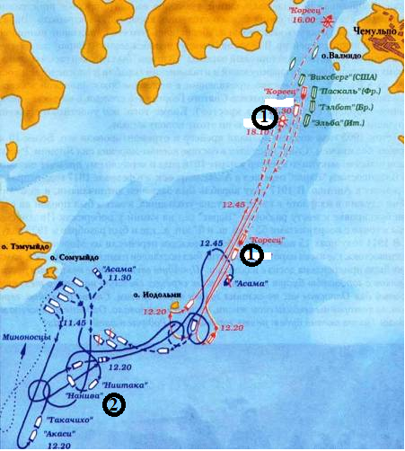

**13.** Напишите название корабля, обозначенного на схеме цифрой «1»_____________

**14.** Какой стране принадлежали корабли, обозначенные цифрой «2»?______________

**15.** Какой стране принадлежал порт, около которого состоялся бой, указанный на схеме?_______________

**16**. Выберите три верных суждения о событиях, обозначенных на карте:

1. Сражение на схеме, произошло в период правления Николая II
2. Сражение на схеме, закончилось победой русских кораблей
3. Один из кораблей, участвовавших в сражении, ныне является кораблем-музеем в Санкт-Петербурге
4. Враг напал на русские корабли без объявления войны
5. После боя русские корабли уплыли во Владивосток

|  |  |  |
| --- | --- | --- |
|  |  |  |

1. В результате войны, в ходе которой состоялось сражение, Россия потеряла право аренды Ляодунского полуострова

|  |  |  |  |
| --- | --- | --- | --- |
| А | Б | В | Г |
|  |  |  |  |

**17.** Установите соответствие между именами деятелей культуры и объединениями, в которые они входили.

|  |  |
| --- | --- |
| ДЕЯТЕЛИ КУЛЬТУРЫ | ТВОРЧЕСКИЕ ОБЪЕДИНЕНИЯ |
| А) А. Н. Бенуа | 1) «Товарищество передвижных художественных выставок» |
| Б) Н. А. Римский-Корсаков | 2) «Мир искусства» |
| В) К. С. Малевич | 3) «Серапионовы братья» |
| Г) И. Н. Крамской | 4) «Бубновый валет» |
|  | 5) «Могучая кучка» |
|  | 6) «Кукрыниксы» |

|  |  |
| --- | --- |
|  |  |

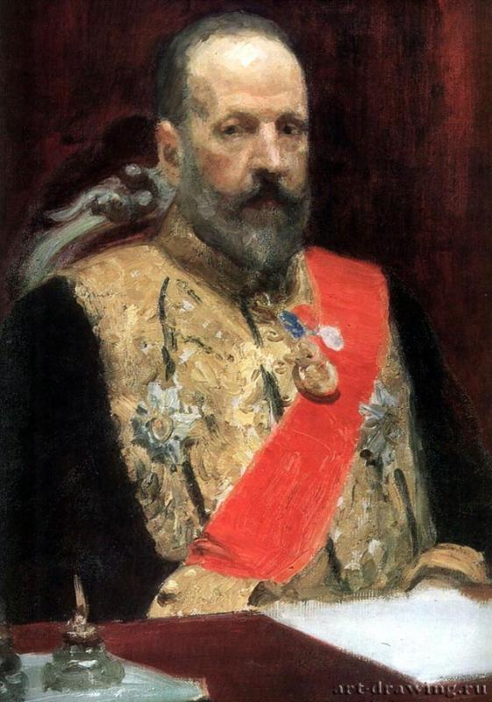

**18.** Выберите два верных суждения о человеке, изображенном на картине

1. Государственный деятель, изображенный на картине, был сторонником Русско-японской войны.
2. Государственный деятель, изображенный на картине, провёл денежную реформу
3. Государственный деятель, изображенный на картине, был министром внутренних дел.
4. Государственный деятель, изображенный на картине, командовал русской армией в годы Первой Мировой войны
5. Государственный деятель, изображенный на картине получил прозвище «Граф Полусахалинский»

**19.** Кто из этих государственных деятелей занимал тот же пост, что и человек, изображенный на картине

1. 2. 3. 4.

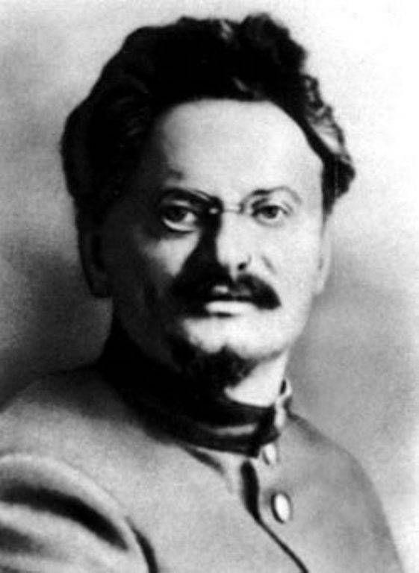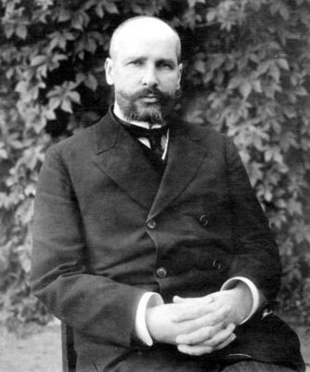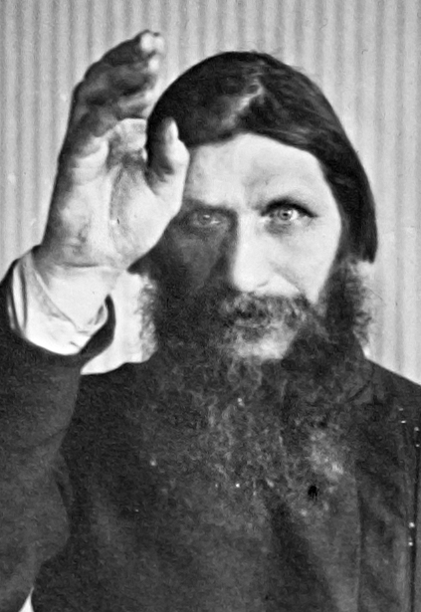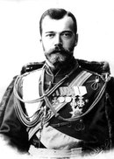

**Часть II.** Прочтите отрывок из источника:

«Смуты и вол­не­ния в сто­ли­цах и во мно­гих мест­но­стях им­пе­рии нашей ве­ли­кой и тяж­кой скор­бью пре­ис­пол­ня­ют серд­це наше. Благо рос­сий­ско­го го­су­да­ря не­раз­рыв­но с бла­гом на­род­ным и пе­чаль на­род­ная — его пе­чаль. От вол­не­ний, ныне воз­ник­ших, может явить­ся глу­бо­кое не­стро­е­ние на­род­ное и угро­за це­ло­сти и един­ству дер­жа­вы нашей.

Ве­ли­кий обет цар­ско­го слу­же­ния по­ве­ле­ва­ет нам всеми си­ла­ми ра­зу­ма и вла­сти нашей стре­мить­ся к ско­рей­ше­му пре­кра­ще­нию столь опас­ной для го­су­дар­ства смуты. По­ве­лев под­ле­жа­щим вла­стям при­нять меры к устра­не­нию пря­мых про­яв­ле­ний бес­по­ряд­ка, бес­чинств и на­си­лий, в охра­ну людей мир­ных, стре­мя­щих­ся к спо­кой­но­му вы­пол­не­нию ле­жа­ще­го на каж­дом долга, мы, для успеш­но­го вы­пол­не­ния общих пред­на­ме­ча­е­мых нами к уми­ро­тво­ре­нию го­су­дар­ствен­ной жизни мер, при­зна­ли не­об­хо­ди­мым объ­еди­нить де­я­тель­ность выс­ше­го пра­ви­тель­ства.

На обя­зан­ность пра­ви­тель­ства воз­ла­га­ем мы вы­пол­не­ние не­пре­клон­ной нашей воли:

1. Да­ро­вать на­се­ле­нию не­зыб­ле­мые ос­но­вы граж­дан­ской сво­бо­ды на на­ча­лах дей­стви­тель­ной не­при­кос­но­вен­но­сти лич­но­сти, сво­бо­ды со­ве­сти, слова, со­бра­ний и со­ю­зов.

2. Не оста­нав­ли­вая пред­на­зна­чен­ных вы­бо­ров в Го­су­дар­ствен­ную думу, при­влечь те­перь же к уча­стию в Думе, в мере воз­мож­но­сти, со­от­вет­ству­ю­щей крат­но­сти оста­ю­ще­го­ся до со­зы­ва Думы срока, те клас­сы на­се­ле­ния, ко­то­рые ныне со­всем ли­ше­ны из­би­ра­тель­ных прав, предо­ста­вив за сим даль­ней­шее раз­ви­тие на­ча­ла об­ще­го из­би­ра­тель­ною права вновь уста­нов­лен­но­му за­ко­но­да­тель­но­му по­ряд­ку, и

3. Уста­но­вить как не­зыб­ле­мое пра­ви­ло, чтобы ни­ка­кой закон не мог вос­при­ять силу без одоб­ре­ния Го­су­дар­ствен­ной думы и чтобы вы­бор­ным от на­ро­да обес­пе­че­на была воз­мож­ность дей­стви­тель­но­го уча­стия в над­зо­ре за за­ко­но­мер­но­стью дей­ствий по­став­лен­ных от нас вла­стей.

При­зы­ва­ем всех вер­ных сынов Рос­сии вспом­нить долг свой перед Ро­ди­ною, по­мочь пре­кра­ще­нию сей не­слы­хан­ной смуты и вме­сте с нами на­прячь все силы к вос­ста­нов­ле­нию ти­ши­ны и мира на род­ной земле».

**20.** Ука­жи­те, кем и в ходе каких со­бы­тий был при­нят этот до­ку­мент. Какое на­зва­ние по­лу­чил этот до­ку­мент?

**21**. Ис­поль­зуя текст, ука­жи­те ос­нов­ные прин­ци­пы по­ли­ти­че­ской ре­фор­мы, утвер­жда­е­мой дан­ным до­ку­мен­том.

**22**. Ка­ки­ми были по­след­ствия при­ня­тия дан­но­го до­ку­мен­та? Ука­жи­те не менее трёх по­след­ствий.

**23.** Кре­стьян­ская со­сед­ская об­щи­на («мир») XVII-XIX вв. объ­еди­ня­ла и спла­чи­ва­ла своих чле­нов, в том числе и для за­щи­ты своих ин­те­ре­сов в борь­бе с зем­ле­вла­дель­ца­ми и вла­стя­ми; про­тив них кре­стья­не все­гда вы­сту­па­ли сов­мест­но - «всем миром». Од­на­ко до на­ча­ла XX в. ни по­ме­щи­ки, ни го­су­дар­ство не пы­та­лись раз­ру­шить об­щи­ну. На­зо­ви­те три при­чи­ны, ко­то­рые де­ла­ли об­щин­ное устрой­ство де­рев­ни вы­год­ным для го­су­дар­ства и зем­ле­вла­дель­цев.

**24.** Ниже при­ве­де­на одна из спор­ных точек зре­ния, су­ще­ству­ю­щих в ис­то­ри­че­ской науке. Ис­поль­зуя ис­то­ри­че­ские зна­ния, при­ве­ди­те два ар­гу­мен­та, ко­то­ры­ми можно под­твер­дить дан­ную точку зре­ния, и два ар­гу­мен­та, ко­то­ры­ми можно опро­верг­нуть её:

*«Ни­ко­лай II был не­спо­соб­ным мо­нар­хом, и его цар­ство­ва­ние было край­не не­удач­ным»*

Аргументы «за»: Аргументы «против»:

1) 1)

2) 2)

**25.** Вам необходимо написать историческое сочинение об ОДНОМ из периодов истории России:

1) 1894-1905 гг.; 2) 1900-1917 гг.; 3) 1881-1917 гг.

В сочинении необходимо: – указать не менее двух событий (явлений, процессов), относящихся к данному периоду истории;

– назвать две исторические личности, деятельность которых связана с указанными событиями (явлениями, процессами), и, используя знание исторических фактов, охарактеризовать роль этих личностей в событиях (явлениях, процессах) данного периода истории;

– указать не менее двух причинно-следственных связей, существовавших между событиями (явлениями, процессами) в рамках данного периода истории.

Используя знание исторических фактов и (или) мнений историков, дайте одну историческую оценку значимости данного периода для истории России. В ходе изложения необходимо использовать исторические термины, понятия, относящиеся к данному периоду.

**11 класс**

Часть I.

**1.** Расположите в хронологической последовательности исторические события.

1) Крещение Руси

|  |  |  |
| --- | --- | --- |
|  |  |  |

2) Начало Великого переселения народов

3) Создание Хазарского каганата

**2.** Установите соответствие между событиями и годами:

|  |  |
| --- | --- |
| СОБЫТИЯ | ГОДЫ |
| А) Призвание варягов на Русь | 1) 988 г. |
| Б) Первый договор Руси и Византии | 2) 911 г. |
| В) Объединение Киева и Новгорода | 3) 882 г. |
| Г) Начало правления Олега Вещего | 4) 912 г. |
|  | 5) 862 г. |
|  | 6) 879 г. |

|  |  |  |  |
| --- | --- | --- | --- |
| А | Б | В | Г |
|  |  |  |  |

**3.** Ниже приведён список терминов. Все они, за исключением одного, относятся к истории древних славян:

1) *бортничество*; 2) *язычество*; 3) *поместье*; 4) *волхвы*; 5) *вервь*; 6) *дружина № ответа_______*

**4.** Запишите термин, о котором идёт речь.

Объезд князем владений с целью сбора дани. Ответ: ___________________________

**5.** Установите соответствие между процессами (явлениями, событиями) и фактами.

|  |  |
| --- | --- |
| ПРОЦЕССЫ (ЯВЛЕНИЯ, СОБЫТИЯ) | ФАКТЫ |
| А) образование Древнерусского государства | 1) убийство Аскольда и Дира |
| Б) Великое переселение народов | 2) призвание варягов |
| В) объединение Киева и Новгорода | 3) создание Киевской митрополии |
| Г) Русско-византийские войны | 4) прибитие щита над вратами Царьграда |
|  | 5) принятие Русской Правды |
|  | 6) формирование восточной ветви славян |

|  |  |  |  |
| --- | --- | --- | --- |
| А | Б | В | Г |
|  |  |  |  |

**6.** Установите соответствие между фрагментами исторических источников и их краткими характеристиками: к каждому фрагменту, обозначенному буквой, подберите по две соответствующие характеристики, обозначенные цифрами.

|  |
| --- |
| ФРАГМЕНТЫ ИСТОЧНИКОВ |
| А) «Когда приходят русские, пусть берут содержание для послов сколько хотят; а если придут купцы, пусть берут месячное на шесть месяцев: хлеб, вино, мясо, рыбу и плоды. И пусть устраивают им баню — сколько захотят. Когда же русские отправятся домой, пусть берут у цесаря на дорогу еду, якоря, канаты, паруса и что им нужно». И обязались греки, и сказали цесари и все бояре: «Если русские явятся не для торговли, то пусть не берут месячное. Пусть запретит русский князь людям своим, приходящим сюда русским, творить бесчинства в селах и в стране нашей... И пусть входят в город только через одни ворота в сопровождении царского мужа, без оружия, по пятьдесят человек, и торгуют сколько им нужно, не уплачивая никаких сборов». |
| Б) Великий князь наш Игорь, и бояре его, и люди все русские послали нас к Роману, Константину и Стефану, к великим царям греческим, заключить союз любви с самими царями, со всем боярством и со всеми людьми греческими на все годы, пока сияет солнце и весь мир стоит. А кто с русской стороны замыслит разрушить эту любовь, то пусть те из них, которые приняли крещение, получат возмездие от Бога вседержителя, осуждение на погибель в загробной жизни, а те из них, которые не крещены, да не имеют помощи ни от Бога, ни от Перуна, да не защитятся они собственными щитами, и да погибнут они от мечей своих, от стрел и от иного своего оружия, и да будут рабами во всю свою загробную жизнь.  А великий князь русский и бояре его пусть посылают в Греческую землю к великим царям греческим корабли, сколько хотят, с послами и с купцами, как это установлено для них. Раньше приносили послы золотые печати, а купцы серебряные; ныне же повелел князь ваш посылать грамоты к нам, царям; те послы и гости, которые будут посылаться ими, пусть приносят грамоту, так написав ее: послал столько-то кораблей, чтобы из этих грамот мы узнали, что пришли они с миром. Если же придут без грамоты и окажутся в руках наших, то мы будем содержать их под надзором, пока не возвестим князю вашему. Если же не дадутся нам и сопротивятся, то убьем их, и пусть не взыщется смерть их от князя вашего... |

ХАРАКТЕРИСТИКИ: 1) Данный договор был подписан после победы русской дружины.

2) По данному договору Русь получила контроль над Великим Волжским путём.

3) Договор отражает проникновение христианства на Русь.

|  |  |  |  |
| --- | --- | --- | --- |
| Фрагмент А | | Фрагмент Б | |
|  |  |  |  |

4) Договор был очень выгоден русским купцам

5) Данный договор был подписан с Грецией.

6) Договору предшествовала гибель русского флота.

|  |  |  |
| --- | --- | --- |
|  |  |  |

**7.** Какие три из этих племенных союзов относятся к славянским?

1) поляне 2) земгалы 3) чудь 4) радимичи 5) северяне 6) мадьяры

**8.** Заполните пропуски в данных предложениях, используя приведённый ниже список пропущенных элементов:

А) ______________ состоялась в июне 1944 г.

Б) Первым Украинским фронтом с мая 1944 г. и до конца войны командовал ______________.

В) В ходе операции «Тайфун» немецкое командование планировало взять________________.

|  |  |  |
| --- | --- | --- |
| А | Б | В |
|  |  |  |

1) Капитуляция Японии 3) Ленинград 5) И. С. Конев

2) К. Е. Ворошилов 4) Москва 6) Высадка союзников в Нормандии

**9.** Установите соответствие славянских богов и их функций:

|  |  |
| --- | --- |
| СЛАВЯНСКИЙ БОГ | ФУНКЦИЯ |
| А) Макошь | 1) Солнце |
| Б) Велес | 2) Ветер |
| В) Перун | 3) Скотоводство |
| Г) Ярило | 4) Гроза |
|  | 5) Женское начало |
|  | 6) Земля |

|  |  |  |  |
| --- | --- | --- | --- |
| А | Б | В | Г |
|  |  |  |  |

**10.** Прочтите отрывок из выступления и укажите аббревиатуру явления, о котором идёт речь.

«Уничтожение развёрстки означает для крестьян свободную торговлю сельскохозяйственными излишками, не взятыми налогом, а налог берет лишь небольшую долю продуктов. Крестьяне составляют гигантскую часть всего населения и всей экономики, и поэтому на почве этой свободной торговли капитализм не может не расти…борьба есть и будет ещё более отчаянная, ещё более жестокая, чем борьба с Колчаком и Деникиным. Это потому, что та борьба, военная, — это есть дело привычное. Сотни и тысячи лет, всегда воевали…Задача нашей партии развить сознание, что враг среди нас есть анархический капитализм и анархический товарообмен». Ответ: ___________________________.

**11.** Заполните пустые ячейки таблицы, используя представленные в приведённом ниже списке данные.

|  |  |  |
| --- | --- | --- |
| **Правитель** | **Преобразование** | **Век** |
| Рюрик | Основание княжеской династии | (А) |
| (Б) | (В) | X-XI в. |
| (Г) | Установление уроков и погостов | Х в. |
| Олег | (Д) | (Е) |

|  |  |  |  |  |  |
| --- | --- | --- | --- | --- | --- |
| А | Б | В | Г | Д | Е |
|  |  |  |  |  |  |

1) Игорь Рюрикович 4) X в. 7) Подписание первого мирного договора Руси

2) IX в. 5) Объединение Киева и Новгорода 8) XI в.

3) Владимир Красно Солнышко 6) Христианизация Руси 9) княгиня Ольга

**12.** Прочтите отрывок из летописи. Используя отрывок, выберите в приведённом списке три верных суждения.

«В год 6390. Выступил в поход Олег, взяв с собою много воинов: варягов, чудь, словен, мерю, весь, кривичей, и пришел к Смоленску с кривичами, и принял власть в городе, и посадил в нем своего мужа. Оттуда отправился вниз, и взял Любеч, и также посадил мужа своего. И пришли к горам Киевским, и узнал Олег, что княжат тут Аскольд и Дир. Спрятал он одних воинов в ладьях, а других оставил позади, и сам приступил, неся младенца Игорь. И подплыл к Угорской горе, спрятав своих воинов, и послал к Аскольду и Диру, говоря им, что-де "мы купцы, идем в Греки от Олега и княжича Игоря. Придите к нам, к родичам своим". Когда же Аскольд и Дир пришли, выскочили все остальные из ладей, и сказал Олег Аскольду и Диру: "Не князья вы и не княжеского рода, но я княжеского рода", и показал Игоря: "А это сын Рюрика". И убили Аскольда и Дира.... И сел Олег, княжа, в Киеве, и сказал Олег: "Да будет это мать городам русским". И были у него варяги, и славяне, и прочие, прозвавшиеся русью. Тот Олег начал ставить города и установил дани словенам, и кривичам, и мери, и установил варягам давать дань от Новгорода по 300 гривен ежегодно ради сохранения мира, что и давалось варягам до самой смерти Ярослава».

1) Олег был первым скандинавским князем, приглашённым на Русь славянскими и финскими племенами

2) после Олега правил Русью князь Святослав

|  |  |  |
| --- | --- | --- |
|  |  |  |

3) Олег первым из князей подписал выгодный для Руси договор с Византией

4) указанные события относятся к концу IX в.

5) варяги – наёмные воины из Скандинавии на службе древнерусских князей

6) чудь, меря, весь относятся к восточнославянским племенам

**13-16**

**.** **13.** Как звали князя, который был призван племенным союзом, обозначенным цифрой 1?. Ответ______________

14. Как общее название объединяет племенные союзы, обозначенные на карте цифрой 2? Ответ_________________

15. Какой народ, согласно одной из теорий, помог образовать государство этой ветви племён? Ответ__________________

16. Какие три суждения, относящиеся к событиям, обозначенным на схеме, являются верными?

1. Племенные союзы, указанные на схеме, были христианами.

2. Отношения племенных союзов, указанных на схеме, и Византии были исключительно торговыми.

3. К середине IX века у союзов племён на схеме завершается процесс замены кровнородственной общины на соседскую.

4. Главным занятием союзов племён, обозначенных на схеме, было земледелие.

5. Столицей государства, образовавшегося в середине IX века на землях, обозначенных на схеме, изначально был Киев.

|  |  |  |
| --- | --- | --- |
|  |  |  |

6. Значительным фактором складывания государства на землях, обозначенных на схеме, было наличие важных торговых путей, связывавших Северную Европу с Византией.

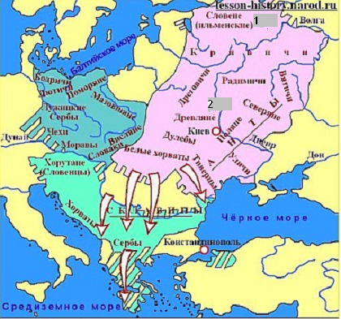

17. Установите соответствие между памятниками культуры и их краткими характеристиками.

|  |  |
| --- | --- |
| ПАМЯТНИКИ КУЛЬТУРЫ | ХАРАКТЕРИСТИКИ |
| А) «Повесть временных лет» | 1) Древнейшая русская рукописная книга. |
| Б) «Закон Русский» | 2) Произведение украшают 16 тыс. миниатюр |
| В) Десятинная церковь | 3) Автор – монах Нестор |
| Г) «Остромирово Евангелие» | 4) Описываемые события произошли в конце XII в. |
|  | 5) Памятник языческой Руси |
|  | 6) Один из первых символов принятия христианства на Руси |

|  |  |  |  |
| --- | --- | --- | --- |
| А | Б | В | Г |
|  |  |  |  |

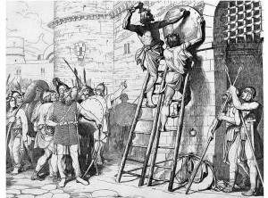

**18.** Какие суждения о событиях, изображённых на картине, являются верными? Выберите два суждения из пяти предложенных.   
1) события на картине произошли в начале XI в.

2) события на картине связаны с первым русским письменным международным договором

3) события на картине отображают один из эпизодов русско-хазарских войн

4) события на картине происходят на берегу Каспийского моря

|  |  |
| --- | --- |
|  |  |

5) на картине изображено одно из первых посещений Константинополя правителем Руси

**19.** Определите событие, произошедшее в том же веке, что и изображение на картине.

1) 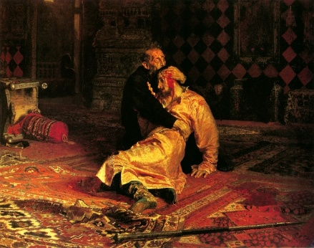2. 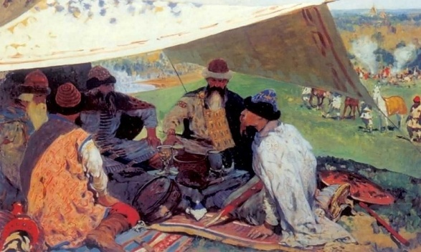

**3. 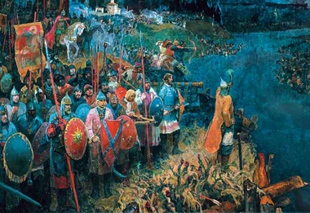 4.** 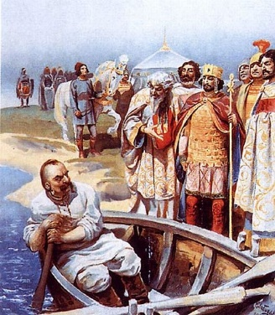 № ответа______

**Часть II.**

Прочтите отрывок из исторического источника и ответьте на вопросы **20-22.**

Из *«Повести временных лет»*. «В лето… изгнавши словене, кривичи и чудь варягов за море. Но не было мира в землях их. И решили они: «Поищем себе князя, который бы владел нами и судил по праву». И пошли за море к варягам, руси, ибо те варяги назывались русью и молвили: «Земля наша велика и обильна, а наряда в ней нет. Да поидите княжить и володеть нами. И пришли Рюрик и братья его Синеус и Трувор и стали княжить в Новогороде, Изборске и Белоозере…»

**20.** Какое событие упоминается в летописи? В каком году это произошло? Какая историческая теория основывается на этом?

**21.** На основе текста и знаний по истории приведите не менее трех аргументов в пользу или против этой теории?

**22.** По каким причинам, по мнению автора, произошло приглашение варягов?

**23.** Какое значение имели водные артерии в развитии русского государства? Назовите не менее трех значений.

**24.** Ниже при­ве­де­на одна из спор­ных точек зре­ния, су­ще­ству­ю­щих в ис­то­ри­че­ской науке. Ис­поль­зуя ис­то­ри­че­ские зна­ния, при­ве­ди­те два ар­гу­мен­та, ко­то­ры­ми можно под­твер­дить дан­ную точку зре­ния, и два ар­гу­мен­та, ко­то­ры­ми можно опро­верг­нуть её:

*К началу IX века на Руси было уже довольно много городов.*

аргументы «За»: аргументы «Против»:

1) 1)

2) 2)

**25.** Вам необходимо написать историческое сочинение об одном из периодов истории России: 1) 862-912 гг.; 2) 912-964 гг.; 3) 964–980

В сочинении необходимо: – указать не менее двух событий (явлений, процессов), относящихся к данному периоду истории;

– назвать две исторические личности, деятельность которых связана с указанными событиями (явлениями, процессами), и, используя знание исторических фактов, охарактеризовать роль этих личностей в событиях (явлениях) данного периода истории России;

– указать не менее двух причинно-следственных связей, существовавших между событиями в рамках данного периода истории.

Используя знание исторических фактов и (или) мнений историков, дайте одну историческую оценку значимости данного периода для истории России. В ходе изложения необходимо использовать исторические термины, понятия, относящиеся к данному периоду.

**ПРОМЕЖУТОЧНЫЙ КОНТРОЛЬ**

**10 класс**

Часть I. **Современная Россия**

|  |  |  |
| --- | --- | --- |
|  |  |  |

**1.** Расположите в хронологической последовательности исторические события.

1) Путч ГКЧП, 2) Бомбардировки Югославии блоком НАТО, 3) Принятие Конституции России

**2.** Установите соответствие между событиями и датами:

|  |  |
| --- | --- |
| СОБЫТИЯ | ДАТЫ: |
| A) Распад СССР | 1) 1991 |
| Б) Отставка Б. Н. Ельцина | 2) 1993 |
| B) Технический дефолт | 3) 1994 |
| Г) Октябрьский путч | 4) 1998 |
|  | 5) 1999 |
|  | 6) 2008 |

|  |  |  |  |
| --- | --- | --- | --- |
| А | Б | В | Г |
|  |  |  |  |

**3.** Ниже приведён перечень терминов. Все они, за исключением двух, относятся к событиям 1990-х гг.

*1) дефолт, 2) путч, 3) приватизация, 4) программа мира, 5) диссидент; 6) референдум****.*** № ответа________

**4.** Запишите термин, о котором идёт речь. Аббревиатура организации, объединившей государства, возникшие на месте бывшего СССР. Ответ: ________

**5.** Установите соответствие между процессами (явлениями, событиями) и фактами, с ними связанными:

|  |  |
| --- | --- |
| ПРОЦЕССЫ (ЯВЛЕНИЯ, СОБЫТИЯ) | ФАКТЫ |
| А) Чеченская война | 1) Отмена выборности губернаторов |
| Б) Реформы Гайдара | 2) Либерализация цен |
| В) Октябрьский путч | 3) Хасавюртовские соглашения |
| Г) Укрепление вертикали власти | 4) Блокада Горбачева в Форосе |
|  | 5) Расстрел Белого дома |
|  | 6) Принуждение Грузии к миру |

|  |  |  |  |
| --- | --- | --- | --- |
| А | Б | В | Г |
|  |  |  |  |

**6.** Установите соответствие между источниками и их краткими характеристиками:

|  |
| --- |
| ФРАГМЕНТЫ ИСТОЧНИКОВ |
| *А)* Верховный Совет Российской Федерации постановляет:  1. Осудить антиконституционные действия Президента Российской Федерации Б. Н. Ельцина.  2. Советам народных депутатов, Правительству Российской Федерации, другим органам исполнительной власти Российской Федерации принять все необходимые меры по охране правопорядка, нормальной деятельности предприятий, учреждений, организаций, объектов энергетики и транспорта, бесперебойному снабжению населения.  Вместе с тем учитывая, что виновники государственного преступления против Российской Федерации еще не наказаны в установленном законом порядке, принять исчерпывающие меры для скорейшего восстановления конституционной законности. Советам народных депутатов взять под контроль государственные средства массовой информации и не допустить призывов к поддержке государственного переворота, а также к экстремизму и насилию... |
| Б) Соотечественники! Граждане Советского Союза!  В тяжкий, критический для судеб Отечества и наших народов час обращаемся мы к вам! Над нашей великой Родиной нависла смертельная опасность! Начатая по инициативе М.С.Горбачева политика реформ, задуманная как средство обеспечения динамичного развития страны и демократизации общественной жизни, в силу ряда причин зашла в тупик. На смену первоначальному энтузиазму и надеждам пришли безверие, апатия и отчаяние. Власть на всех уровнях потеряла доверие населения. Политиканство вытеснило из общественной жизни заботу о судьбе Отечества и гражданина. Насаждается злобное глумление над всеми институтами государства. Страна по существу стала неуправляемой.  Воспользовавшись предоставленными свободами, попирая только что появившиеся ростки демократии, возникли экстремистские силы, взявшие курс на ликвидацию Советского Союза, развал государства, захват власти любой ценой. Растоптаны результаты общенационального референдума о единстве Отечества... |

|  |  |  |  |
| --- | --- | --- | --- |
| Фрагмент А | | Фрагмент Б | |
|  |  |  |  |

ХАРАКТЕРИСТИКИ: 1) Обращение издано органом законодательной власти.

2) Одним из авторов документа был Г. Янаев.

3) Обращение обосновывало передачу власти В. В. Путину.

4) В обращение упоминается политика «перестройки».

5) Появление документа ознаменовало собой первый импичмент в российской истории.

6) Обращение привело к расстрелу Белого дома.

|  |
| --- |
|  |
|  |
|  |

**7.** Какие три предложения по реформированию экономики СССР из перечисленных ниже содержались в программе «500 дней»? 1) усиление и развитие планирования экономических показателей 4) децентрализация управления экономикой  
2) проведение «политики ускорения» 5) полный отказ от внешних заимствований

3) создание условий для частного предпринимательства 6) приватизация государственной собственности

**8.** Заполните пропуски в данных предложениях, используя приведённый ниже список пропущенных элементов:

A) _____ - пол­ко­вой ко­мис­сар, рас­стре­лян­ный нем­ца­ми в Брест­ской кре­по­сти не­по­да­ле­ку от Холм­ских ворот.

Б) Пер­вой жен­щи­ной, Героем Со­вет­ско­го Союза, стала __________, пар­ти­зан­ка, на­граж­ден­ная по­смерт­но, за­му­чен­ная и каз­нен­ная фа­ши­ста­ми в но­яб­ре 1941 г. в де­рев­не Пет­ри­ще­во.

|  |  |  |
| --- | --- | --- |
| А | Б | В |
|  |  |  |

B) Ко­ман­ди­ром круп­ного пар­ти­зан­ского со­еди­не­ния, дей­ство­вавшего в тылу врага на ок­ку­пи­ро­ван­ной фа­ши­ста­ми тер­ри­то­рии, был _______

1) Е. Фомин; 2) А. Федоров; 3) М. Егоров; 4) З. Космодемьянская; 5) Н. Карацупа; 6) П. Ангелина

**9.** Установите соответствие между руководителями страны и событиями.

|  |  |
| --- | --- |
| РУКОВОДИТЕЛЬ | СОБЫТИЕ |
| A) Б. Н. Ельцин | 1) Проведение Олимпиады в г. Сочи |
| Б) М. С. Горбачев | 2) Бойкот Олимпиады в Лос-Анджелесе |
| B) Д. А. Медведев | 3) Подписание договора ОСВ-2 |
| Г) В. В. Путин | 4) Вывод советских войск из Афганистана |
|  | 5) Создание инновационного центра в Сколково |
|  | 6) Начало военной операции в Чеченской Республике. |

|  |  |  |  |
| --- | --- | --- | --- |
| А | Б | В | Г |
|  |  |  |  |

**10.** Про­чи­тай­те от­ры­вок из воспоминаний дипломата и на­пи­ши­те на­зва­ние страны, о которой он говорит. Ответ: ____________

««Этот офи­ци­аль­ный акт зна­ме­но­вал собою со­бы­тие вы­да­ю­ще­го­ся зна­че­ния − на­ча­ло быст­ро­го рас­па­да гит­ле­ров­ско­го агрес­сив­но­го блока. [Стра­на] с 4 часов 24 ав­гу­ста 1944 г. пол­но­стью пре­кра­ти­ла во­ен­ные дей­ствия про­тив СССР на всех те­ат­рах войны, вышла из войны про­тив Объ­единённых Наций, по­рва­ла от­но­ше­ния с Гер­ма­ни­ей и её са­тел­ли­та­ми, всту­пи­ла в войну и будет вести войну на сто­ро­не со­юз­ных дер­жав про­тив Гер­ма­нии и Вен­грии в целях вос­ста­нов­ле­ния своей не­за­ви­си­мо­сти и су­ве­ре­ни­те­та…”. <…>».

**11.** Заполните пустые ячейки таблицы, используя представленные в приведённом ниже списке данные.

|  |  |  |
| --- | --- | --- |
| **События** | **Даты** | **Руководитель страны** |
| __________(А) | 1993 г. | Б. Н. Ельцин |
| Роспуск ОВД | 1991 г. | __________(Б) |
| __________(В) | 2008-2009 гг. | __________(Г) |
| Дефолт | __________(Д) | __________(Е) |

|  |  |  |  |  |  |
| --- | --- | --- | --- | --- | --- |
| А | Б | В | Г | Д | Е |
|  |  |  |  |  |  |

1) Борьба с мировым финансовым кризисом 4) политика «укрепления вертикали власти» 7) Д. А. Медведев  
2) Подавление Октябрьского путча 5) М. С. Горбачев 8) В. В. Путин  
3) 1998 г. 6) Б. Н. Ельцин 9) 2002 г.

**12.** Прочтите отрывок из воспоминаний. Ис­поль­зуя от­ры­вок, вы­бе­ри­те три вер­ных суж­де­ния.

 «В целом для Во­ору­жен­ных Сил в мир­ное время рас­хо­ды ма­те­ри­аль­ных ре­сур­сов в Аф­га­ни­ста­не были очень чув­стви­тель­ны­ми. Аф­га­ни­стан об­хо­дил­ся до­ро­го. Каж­дый день войны 40-й армии об­хо­дил­ся в 6,0-6,5 млн. руб­лей. < .. >

Война в Аф­га­ни­ста­не на­нес­ла ущерб ав­то­ри­те­ту Со­вет­ских Во­ору­жен­ных Сил. Им была по­став­ле­на не­пра­во­мер­ная и не­ре­аль­ная за­да­ча: во­ен­ным путём за­ста­вить народ, чис­лен­но­стью 17 млн. че­ло­век, под­чи­нить­ся не­по­пу­ляр­но­му пра­ви­тель­ству, опи­ра­ю­ще­му­ся на со­вет­ские штыки <...> Здра­во­мыс­ля­щим людям за­ра­нее была оче­вид­на при­зрач­ность ил­лю­зий, ко­то­рые питал кое-кто на­счет того, что во­е­вать со­вет­ским вой­скам в Аф­га­ни­ста­не не по­тре­бу­ет­ся. Они, де­скать, будут сто­ять гар­ни­зо­на­ми, за­щи­щая ре­во­лю­ци­он­ный режим от по­пы­ток его свер­же­ния внеш­ни­ми си­ла­ми, а с внут­рен­ни­ми мя­теж­ны­ми си­ла­ми спра­вит­ся сама аф­ган­ская армия. Ре­аль­ная дей­стви­тель­ность быст­ро раз­ве­я­ла эти ил­лю­зии. Со­вет­ским вой­скам при­ш­лось втя­нуть­ся в де­вя­ти­лет­нюю кро­ва­вую аван­тю­ру <...>»

1) уча­стие со­вет­ских войск в войне, о ко­то­рой го­во­рит­ся в тек­сте, по­лу­чи­ло одоб­ре­ние Ор­га­ни­за­ции Объ­еди­нен­ных Наций.

|  |  |  |
| --- | --- | --- |
|  |  |  |

2) война, о ко­то­рой го­во­рит­ся в тек­сте, на­ча­лась для со­вет­ских войск в 1979 г.

3) в ходе дан­ной войны про­тив­ник со­вет­ских войск ис­поль­зо­вал пар­ти­зан­ские ме­то­ды борь­бы.

4) ру­ко­во­ди­те­лем стра­ны в на­ча­ле войны, о ко­то­рой го­во­рит­ся в тек­сте, был М.С. Гор­ба­чев.

5) по мне­нию ав­то­ра, со­вет­ские вой­ска не могли ре­шить в этой войне по­став­лен­ные перед ними за­да­чи.

6) война, о ко­то­рой го­во­рит­ся в тек­сте, дли­лась менее трёх лет.

|  |
| --- |
|  |
|  |
|  |

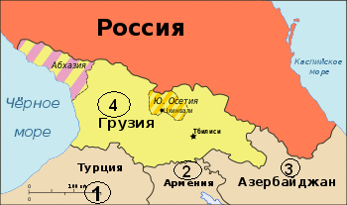

**13.** Какой цифрой обозначена страна, никогда не входившая в состав СССР?_________

**14.** Какой цифрой обозначена страна, у которой произошёл вооруженный конфликт с Россией в августе 2008 г._______

**15.** Напишите название территории, на которой проходил этот конфликт. ___________

**16.** Какие три суждения являются верными.

1) В результате конфликта 2008 г. с одной из стран, обозначенных на схеме, появились два частично признанных государства.

2) Конфликт 2008 г. с одной из стран, обозначенных на схеме, был первым в истории военным столкновением в данном регионе.

3) Абхазия, обозначенная на карте, была полноправной республикой в составе СССР до его распада.

4) В регионе, обозначенном на карте, Россия вела длительную войну в XIX веке.

5) Западные страны в конфликте 2008 г. с одной из стран, обозначенных на схеме, поддержали Россию.

6) Противниками России в этом регионе исторически были Турция и Иран.

|  |  |
| --- | --- |
| А |  |
| Б |  |
| В |  |
| Г |  |

**17.** Установите соответствие между произведениями культуры и их характеристиками:

|  |  |
| --- | --- |
| ПРОИЗВЕДЕНИЕ КУЛЬТУРЫ | ХАРАКТЕРИСТИКИ |
| А) «Новый мир» | 1) Сборник статей, который обосновывал возможность принятия интеллигенцией Октябрьской революции. |
| Б) «Современник» | 2) Произведение, за которое его автор получил Нобелевскую премию. |
| В) «Смена вех» | 3) Театр, в котором проходила творческая деятельность Ю. Любимова, В. Высоцкого, В. Золотухина. |
| Г) «Тихий дон» | 4) Журнал, который в период «оттепели» под редакцией А. Твардовского публиковал ранее запрещенные антисталинские произведения. |
|  | 5) Опера, которая была осуждена специальным постановлением ЦК ВКП (б) за формализм в музыке. |
|  | 6) Первый в стране театр, созданный свободным творческим объединением, в число основателей которого входили О. Ефремов, Г. Волчек, Е. Евстигнеев. |

|  |  |
| --- | --- |
|  |  |

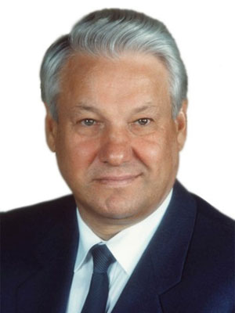

**18.** Какие два суждения о государственном деятеле на фотографии являются верными?

1) Этот государственный деятель был первым Президентом СССР.   
2) Этот государственный деятель был членом КПСС.  
3) Этот государственный деятель пытался предотвратить распад СССР.  
4) Этот государственный деятель побеждал на выборах.  
5) Этот государственный деятель был свергнут со своего поста в результате переворота.

**19.** На каких фотографиях обозначены два преемника данного государственного деятеля на его посту?

1. 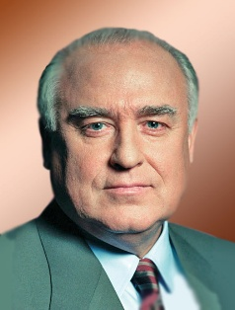 2. 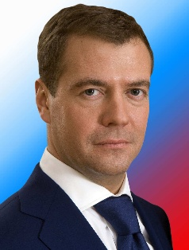 3. 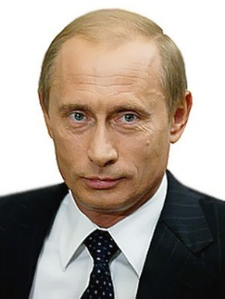 4. 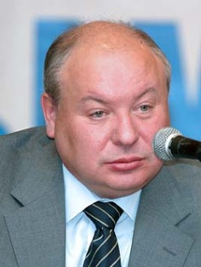

**Часть II.** Прочтите отрывок из исторического источника и ответьте на вопросы 21-23.

Из международного соглашения.   
«...государства-учредители Союза ССР, подписавшие Союзный Договор 1922 года, далее именуемые Высокими Договаривающимися Сторонами, констатируем, что Союз ССР как субъект международного права и геополитическая реальность, прекращает свое существование.

Основываясь на исторической общности наших народов и сложившихся между ними связях, учитывая двусторонние договоры, заключенные между Высокими Договаривающимися Сторонами, стремясь построить демократические правовые государства, намереваясь развивать свои отношения на основе взаимного признания и уважения государственного суверенитета, неотъемлемого права на самоопределение, принципов равноправия и невмешательства во внутренние дела, отказа от применения силы, экономических или любых других методов давления, урегулирования спорных проблем согласительными средствами, других общепризнанных принципов и норма международного права, считая, что дальнейшее развитие и укрепление отношений дружбы добрососедства и взаимовыгодного сотрудничества между нашими государствами отвечают коренным национальным интересам их народов и служат делу мира и безопасности, подтверждая свою приверженность целям и принципам Устава Организации Объединенных Наций, Хельсинского Заключительного акта и других документов Совещания по безопасности и сотрудничеству в Европе, обязуясь соблюдать общепризнанные международные нормы о правах человека и народов, договорились о нижеследующем…

Статья 1.

Высокие Договаривающиеся Стороны образуют Содружество Независимых Государств…»

**20.** Укажите принятое в исторической науке название документа, год его принятия. Кто подписал данное соглашение от имени России?

**21.** Какие две страны, помимо России, первыми подписали данный документ? Используя текст документа и знания по истории, назовите не менее трёх причин распада СССР

**22.** Назовите не менее трёх последствий подписания данного международного соглашения.

**23.** Большинство историков считают, что «холодная война» закончилась в 1991 году. Приведите не менее трёх доказательств, свидетельствующих об окончании «холодной войны» в 1990-е гг.

**24.** В ис­то­ри­че­ской науке су­ще­ству­ют дис­кус­си­он­ные про­бле­мы. Ниже при­ве­де­на одна из спор­ных точек зре­ния, су­ще­ству­ю­щих в ис­то­ри­че­ской науке. Ис­поль­зуя ис­то­ри­че­ские зна­ния, при­ве­ди­те два ар­гу­мен­та, ко­то­ры­ми можно под­твер­дить дан­ную точку зре­ния, и два ар­гу­мен­та, ко­то­ры­ми можно опро­верг­нуть её:

*«Диссидентское движение отрицательно сказалось на развитии СССР и способствовало его падению»*

Аргументы «за»:

1)

2)

Аргументы «против»:

1)

2)

**25.** Вам необходимо написать историческое сочинение об ОДНОМ из периодов истории России:

1) 1991 г.; 2) 1991-1999 гг.; 3) 1993 г.

В сочинении необходимо:

– указать не менее двух событий (явлений, процессов), относящихся к данному периоду истории;

– назвать две исторические личности, деятельность которых связана с указанными событиями (явлениями, процессами), и, используя знание исторических фактов, охарактеризовать роль этих личностей в событиях (явлениях, процессах) данного периода истории России;

– указать не менее двух причинно-следственных связей, существовавших между событиями (явлениями, процессами) в рамках данного периода истории.

Используя знание исторических фактов и (или) мнений историков, дайте одну историческую оценку значимости данного периода для истории России. В ходе изложения необходимо использовать исторические термины, понятия, относящиеся к данному периоду.

**11 класс**

Часть I. **XVII век**

|  |  |  |
| --- | --- | --- |
|  |  |  |

**1.** Расположите в хронологической последовательности исторические события.

1) Английская революция 2) Стрелецкое восстание, 3) Соловецкое восстание

**2.** Установите соответствие между событиями и датами:

|  |  |
| --- | --- |
| СОБЫТИЯ | ДАТЫ: |
| А) Соляной бунт | 1) 1662 г. |
| Б) Восстание С. Разина | 2) 1670-71 гг. |
| В) Медный бунт | 3) 1606-07 гг. |
| Г) Восстание И. Болотникова | 4) 1681 г. |
|  | 5) 1648 г. |
|  | 6) 1666 г. |

|  |  |  |  |
| --- | --- | --- | --- |
| А | Б | В | Г |
|  |  |  |  |

**3.** Ниже при­ведён пе­ре­чень восстаний XVII в. За­пи­ши­те по­ряд­ко­вый номер тер­ми­на, от­но­ся­ще­го­ся к дру­го­му ис­то­ри­че­ско­му пе­ри­о­ду. 1) *Восстание Хлопка*; 2) *Соляной бунт*; *3) Восстание Пугачева;* 4) *Соловецкое восстание*; 5) *Новгородское восстание*; 6) *Поход Василия Уса.*  *№ ответа_______*

**4.** Запишите термин, о котором идёт речь. Религиозное течение, выступившее против реформ патриарха Никона. ___________

**5.** Установите соответствие между мирными договорами и их содержанием:

|  |  |
| --- | --- |
| СОБЯТИЯ (ЯВЛЕНИЯ, ПРОЦЕССЫ) | ФАКТЫ |
| А) Воссоединение Украины с Россией | 1) Бахчисарайский мир |
| Б) Политическая борьба в России | 2) Андрусовское перемирие |
| В) Формирование всероссийского рынка | 3) Хованщина |
| Г) Русско-турецкие войны | 4) Соборное уложение |
|  | 5) Новоторговый устав |
|  | 6) Столбовский мир |

|  |  |  |  |
| --- | --- | --- | --- |
| А | Б | В | Г |
|  |  |  |  |

**6.** Установите соответствие между событиями, описанными в исторических источниках и их краткими характеристиками: к каждому фрагменту, обозначенному буквой, подберите по две соответствующие характеристики, обозначенные цифрами.

|  |
| --- |
| ФРАГМЕНТЫ ИСТОЧНИКОВ |
| *А)* «…А государь царь и великий князь Алексей Михайлович всея Русии был в те поры у праздника у живоначальные Троицы в Сергиеве монастыре и с царицею, а без себя государь праздновати Владимирской иконы не велел, а от Троицы государь пришел июня в 1 день. И на праздник Стретения чудотворныя иконы Владимирские было смятение в мире, били челом всею землею государю на земского судью на Левонтья Степанова сына Плещеева, что от него в миру стали великие налоги и во всяких разбойных и татиных делах по его Левонтьеву научению от воровских людей напрасные оговоры. И государь царь того дни всей земле его Левонтья не выдал.  И того ж дни возмутились миром на его Левонтьевых заступников, на боярина и государева царева дядьку на Бориса Иванова сына Морозова, да на окольничего на Петра Тиханова сына Траханиотова, да на думного дьяка на Назария Иванова сына Чистого и иных многих единомыслеников их, и домы их миром розбили и разграбили. И самого думного дьяка Назария Чистого у него в дому до смерти прибили» |
| Б) «Мятежники толпою вышли из Серпуховских ворот. Их было около 4 или 5 тысяч, без оружия, лишь у некоторых имелись дубины и палки. Они притязали на возмещение [убытков] за медные деньги, соль и многое другое. С сею целью в разных местах города были расклеены листы, а один стряпчий перед Земским двором читал лист, содержащий их жалобы, имена некоторых особ, коих они мнили виновными в злоупотреблениях, и призыв ко всем идти к царю и добиваться возмещения, а также голов дурных советников.  Когда чернь собралась, иные пошли грабить дом гостя или старосты по имени Василий Шорин, но большинство отправились в Коломенское, где, пока Его Величество пребывал в церкви, они домогались у бояр и придворных обращения к царю. Наконец, когда царь вышел из церкви и сел на коня, они весьма грубо и с громкими воплями настаивали, чтобы он загладил их обиды. Царь и кое-кто из бояр порицали их за то, что пришли в таком беспорядке и количестве, и объявили, что обиды будут заглажены, а посему немедленно будет созван совет — им должно лишь немного потерпеть. Тем временем при первом их появлении был послан приказ двум стрелецким полковникам идти со своими полками как можно скорее в Коломенское, а прочим было велено подавить оставшихся в Москве... два стрелецких полка явились и были пропущены через задние ворота дворца. Они соединились со всадниками из придворных и, произведя нападение через большие ворота, без особого риска и труда рассеяли [мятежников], одних загнали в реку, других перебили и множество взяли в плен...». |

ХАРАКТЕРИСТИКИ: 1) Причиной упомянутого восстания послужила неудачная финансовая политика правительства.

|  |  |  |  |
| --- | --- | --- | --- |
| Фрагмент А | | Фрагмент Б | |
|  |  |  |  |

2) Предводителем упомянутого восстания был С. Разин.

3) Через год после упомянутого восстания был принят новый сборник законов.

4) Основные события восстания состоялись в Москве.

5) Восставшие защищали права чудом спасшегося наследника престола.

6) Упомянутое восстание проходило во время войны России с Речью Посполитой.

|  |  |  |
| --- | --- | --- |
|  |  |  |

**7.** Какие три черты из пе­ре­чис­лен­ных ниже ха­рак­те­ри­зо­ва­ли прав­ле­ние царя Алек­сея Ми­хай­ло­ви­ча?

1) цер­ков­ный рас­кол 3) об­мир­ще­ние куль­ту­ры 5) раз­дел Речи Поспо­ли­той

2) на­ча­ло де­я­тель­но­сти Зем­ских со­бо­ров 4) уга­са­ние де­я­тель­но­сти Зем­ских со­бо­ров 6) со­зда­ние кол­ле­гий

**8.** Заполните пропуски в данных предложениях, используя приведённый ниже список пропущенных элементов:

А) Амбразуру немецкого дота закрыл собой ____________. Б) 250 дней ге­ро­и­че­ски дер­жал­ся в осаде г. ____________.

|  |  |  |
| --- | --- | --- |
| А | Б | В |
|  |  |  |

В) Ста­лин­град­ская битва за­вер­ши­лась в ____________.

1) 1944 г.; 2) А. Матросов; 3) 1943 г.; 4) Киев; 5) Л. Голиков; 6) Се­ва­сто­поль

**9.** Установите соответствие между историческими деятелями и событиями:

|  |  |
| --- | --- |
| ИСТОРИЧЕСКИЙ ДЕЯТЕЛЬ | СОБЫТИЯ |
| А) Михаил Романов | 1) «Вечный мир» с Польшей |
| Б) Борис Годунов | 2) Ликвидация белых слобод |
| В) Алексей Михайлович | 3) Введение подворного налогообложения |
| Г) Федор Алексеевич | 4) Первое избрание на царство Земским собором |
|  | 5) Столбовский мир |
|  | 6) Восстание Болотникова |

|  |  |  |  |
| --- | --- | --- | --- |
| А | Б | В | Г |
|  |  |  |  |

**10.** Про­чти­те от­ры­вок из речи на за­се­да­нии Го­су­дар­ствен­ной думы и ука­жи­те фа­ми­лию ав­то­ра:

«Гос­по­да члены Го­су­дар­ствен­ной Думы. С тя­же­лым чув­ством я вхожу се­год­ня на эту три­бу­ну. Вы пом­ни­те те об­сто­я­тель­ства, при ко­то­рых Дума со­бра­лась боль­ше года тому назад, 10 июля 1915 г. Дума была под впе­чат­ле­ни­ем наших во­ен­ных не­удач. Она нашла при­чи­ну этих не­удач в не­до­стат­ках во­ен­ных при­па­сов и ука­за­ла при­чи­ну не­до­стат­ка в по­ве­де­нии во­ен­но­го ми­ни­стра Су­хом­ли­но­ва.

Вы пом­ни­те, что стра­на в тот мо­мент под впе­чат­ле­ни­ем гроз­ной опас­но­сти, став­шей для всех оче­вид­ной, тре­бо­ва­ла объ­еди­не­ния на­род­ных сил и со­зда­ния ми­ни­стер­ства из лиц, к ко­то­рым стра­на могла бы от­но­сить­ся с до­ве­ри­ем. И вы пом­ни­те, что тогда с этой ка­фед­ры даже ми­нистр Го­ре­мы­кин при­знал “что ход войны тре­бу­ет огром­но­го, чрез­вы­чай­но­го подъ­ема духа и сил”. Вы пом­ни­те, что власть пошла тогда на уступ­ки. Не­на­вист­ные об­ще­ству ми­ни­стры были тогда уда­ле­ны до со­зы­ва Думы. Был уда­лен Су­хом­ли­нов, ко­то­ро­го стра­на счи­та­ла из­мен­ни­ком (голос слева: “Он и есть”). И в ответ на тре­бо­ва­ния на­род­ных пред­ста­ви­те­лей в за­се­да­нии 28 июля По­ли­ва­нов объ­явил нам, при общих ру­ко­плес­ка­ни­ях, как вы пом­ни­те, что со­зда­на след­ствен­ная ко­мис­сия и по­ло­же­но на­ча­ло от­да­че под суд быв­ше­го во­ен­но­го ми­ни­стра». Ответ: ___________________________.

**11.** Заполните пустые ячейки таблицы, используя представленные в приведённом ниже списке данные.

|  |  |  |  |
| --- | --- | --- | --- |
| **Пра­ви­тель** | **Восстание** | **Век** | 1) XVI в. 6) восстание Болотникова |
| __________(А) | Медный бунт | ______(Б) | 2) Николай I 7) восстание Булавина |
| Ека­те­ри­на II | __________(В) | ______(Г) | 3) Петр I 8) восстание Пугачева |
| __________(Д) | Восстание декабристов | XIX в. | 4) XVIII в. 9) Алексей Михайлович |
| Василий Шуйский | __________(Е) | XVII в. | 5) XVII в. |

|  |  |
| --- | --- |
| А |  |
| Б |  |
| В |  |
| Г |  |
| Д |  |
| Е |  |

**12.** Про­чти­те от­ры­вок из со­чи­не­ния ис­то­ри­ка В.О. Клю­чев­ско­го. Ис­поль­зуя от­ры­вок вы­бе­ри­те три вер­ных суж­де­ния.

|  |  |  |
| --- | --- | --- |
|  |  |  |

 «…внут­рен­ние за­труд­не­ния пра­ви­тель­ства уси­ли­ва­лись ещё глу­бо­кой пе­ре­ме­ной в на­стро­е­нии на­ро­да. Новой ди­на­стии при­хо­ди­лось иметь дело с иным об­ще­ством, да­ле­ко не по­хо­жим на то, каким пра­ви­ли преж­ние цари. Тре­во­ги Смут­но­го вре­ме­ни раз­ру­ши­тель­но по­дей­ство­ва­ли на по­ли­ти­че­скую вы­прав­ку этого об­ще­ства; с во­ца­ре­ни­ем новой ди­на­стии в про­дол­же­ние всего [века] все об­ще­ствен­ные со­сто­я­ния не­молч­но жа­лу­ют­ся на свои бед­ствия, на своё обед­не­ние, ра­зо­ре­ние, на зло­упо­треб­ле­ния вла­стей, жа­лу­ют­ся на то, от­че­го стра­да­ли и пре­жде, но о чём пре­жде тер­пе­ли­во мол­ча­ли. Не­до­воль­ство ста­но­вит­ся и до конца века яв­ля­ет­ся гос­под­ству­ю­щей нотой в на­стро­е­нии на­род­ных масс. Из бурь Смут­но­го вре­ме­ни народ вышел го­раз­до впе­чат­литель­нее и раз­дра­жи­тель­нее…»

1) Опи­сан­ная в тек­сте си­ту­а­ция от­но­сит­ся к веку, который получил прозвание «Бунташный».

2) Ис­то­рик от­ме­ча­ет в тек­сте бла­го­при­ят­ные усло­вия во­ца­ре­ния новой ди­на­стии.

3) Ис­то­рик счи­та­ет, что но­виз­на си­ту­а­ции за­клю­ча­лась в раз­ви­тии чув­ства по­кор­но­сти и тер­пе­ния у рус­ско­го на­ро­да.

4) Одним из «преж­них царей», о ко­то­рых го­во­рит­ся в тек­сте, был Иван Гроз­ный.

5) Пер­вым пред­ста­ви­те­лем новой ди­на­стии, о ко­то­рой го­во­рит­ся в тек­сте, был царь Ми­ха­ил Фёдо­ро­вич.

6) Одной из при­чин опи­сан­но­го в тек­сте по­ло­же­ния на­ро­да были по­след­ствия ре­форм Петра I.

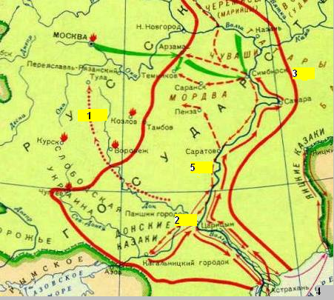

**13**. Напишите фамилию предводителя указанного на карте восстания _______________

**14.** Напишите фамилию предводителя войск, чьё движение обозначено цифрой «1» ____________

**15.** Какой цифрой обозначен город, в котором закончилось подавление указанного восстания? _______

**16**. Какие суждения, относящиеся к восстанию, представленному на схеме, являются верными. Выберите три суждения из шести предложенных:

1. Восстание состоялось при царе Алексее Михайловиче

2. Восставшие дважды осаждали Москву

3. Восстание поддержали народы Поволжья

4. Это было крупнейшее восстание периода Смутного времени.

5. Столицей восставших был город Пенза

|  |  |  |
| --- | --- | --- |
|  |  |  |

6. Руководитель восстания был пленён донскими казаками

|  |  |  |  |
| --- | --- | --- | --- |
| А | Б | В | Г |
|  |  |  |  |

**17.** Установите соответствие между памятниками культуры и их краткими характеристиками.

|  |  |
| --- | --- |
| ПАМЯТНИКИ КУЛЬТУРЫ | ХАРАКТЕРИСТИКИ |
| А) Синопсис | 1) Одно из первых произведений российской сатирической литературы |
| Б) «Повесть о Ерше Ершовиче» | 2) Одна из первых печатных книг в России |
| В) «Житие протопопа Аввакума» | 3) Одно из первых картографических описаний России |
| Г) «Книга большому чертежу» | 4) Одно из первых произведений русской публицистики |
|  | 5) Одно из первых мемуарных произведений |
|  | 6) Один из первых учебников истории |

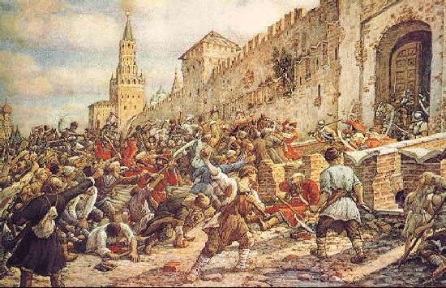

18. Какие два суждения о событиях, изображённых на картине, являются верными?

1) События относятся к периоду Смутного времени.

2) На картине изображён штурм Кремля вторым ополчением.

3) События на картине произошли в годы правления Алексея Михайловича

4) Поводом для возникновения данных событий стала налоговая политика правительства.

|  |  |
| --- | --- |
|  |  |

5) Штурмом, изображённым на картине, руководил князь Дмитрий Пожарский.

**19.** Определите, какое событие произошло в тот же век, что и изображенное на картине?

1. 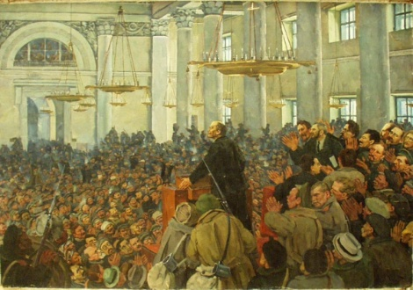 2. 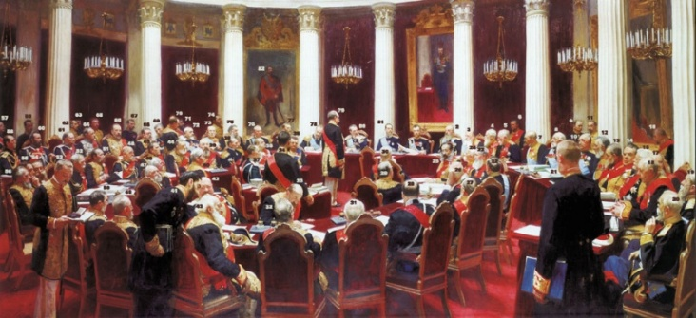

3. 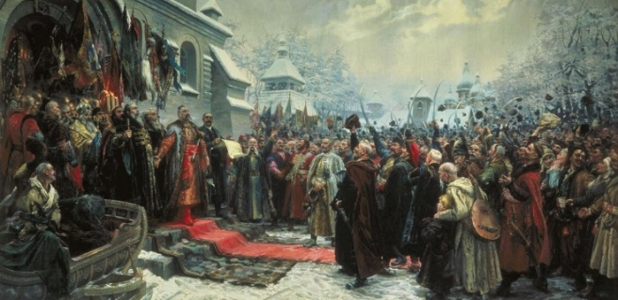 4. 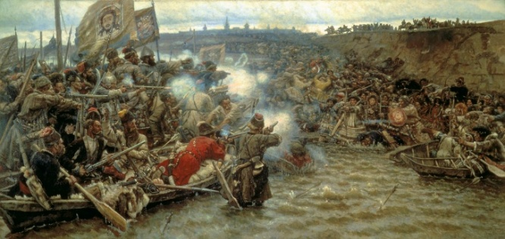

Часть II. Прочтите документ и ответьте на вопросы 20-22.

««…Пишет вам Степан Тимофеевич всей черни. Кто хочет богу да государю послужить, да и великому войску, да и Степану Тимофеевичу, и я выслал казаков, и вам бы заодно изменников выводить и мирских кровопивцев выводить.

И мои казаки какой промысел станут чинить, и вам идти к ним в совет, и кабальные и опальные шли бы к моим казакам.

От донских и от яицких атаманов молодцов, от Стефана Тимофеевича и ото всего великого войска Донского и Яицкого помнить черным русским людям и татарам и чувашам и мордве. Стоять бы вам черные, русские люди и татары и чуваши, за дом пресвятые Богородицы и за всех святых, и за великого государя царя и великого князя Алексея Михайловича и за благоверных царевичей, и за веру православных христиан. А которые дворяне и дети боярские и мурзы и татары, захотят заодно тоже стоять за дом пресвятой Богородицы и за всех святых и за великого государя и за благоверных царевичей, и за веру православных христиан, и вам бы, чернь, тех дворян и детей боярских и мурз и татар ничем не тронуть и домов их не разорять.

Послали мы к вам казаков лысогорских Сидора Леденева да Гаврилу Болдырева для собранья и совета великого войска. А мы ныне в Тамбове, у нас войсковая сила 42 000, а пушек у нас 20.

И вам бы пожаловать атаманы и молоды, собравшись ехать к нам на помощь с пушками и с зельем днем и ночью наспех. А писал к нам из Арзамаса донской атаман, что наши казаки князя Юрия Долгорукого побили со всем его войском, а у него было пушек 120.

А если вы к нам не пойдете собранием на совет, и вам быть от великого войска в казни, и женам вашим и детям быть порубленными и дома ваши будут разорены, и жизни ваши и остатки взяты будут на войска»

**20.** Каким веком можно датировать этот документ? Кто его автор? Кто был правителем России в период появления данного документа?

**21.** Используя текст документа и ваши знания по истории укажите представители каких сословий составляли войско автора? (Укажите не менее четырех сословий). По каким причинам эти сословия присоединялись к войску автора? (Укажите не менее трех причин).

**22.** Используя текст документа, объясните, каким образом его автор увеличивал число своих сторонников? (Приведите не менее трёх объяснений) Какие последствия имели упоминаемые события для русской истории? (Назовите не менее трех последствий).

**23.** По­треб­но­сти эко­но­ми­че­ско­го, по­ли­ти­че­ско­го и куль­тур­но­го раз­ви­тия Рос­сии опре­де­ля­ли и её ос­нов­ные внеш­не­по­ли­ти­че­ские за­да­чи в XVII в. Но успе­хи во внеш­ней по­ли­ти­ке были не­зна­чи­тель­ны. Ос­нов­ные стра­те­ги­че­ские за­да­чи — выход к морям и вос­со­еди­не­ние рус­ских зе­мель — оста­лись нерешёнными и пе­ре­шли сле­ду­ю­ще­му веку. Какие пре­пят­ствия ме­ша­ли более успеш­но­му ре­ше­нию внеш­не­по­ли­ти­че­ских задач? При­ве­ди­те три объ­яс­не­ния.

**24.** При­ве­де­на одна из спор­ных точек зре­ния. Ис­поль­зуя ис­то­ри­че­ские зна­ния, при­ве­ди­те по два ар­гу­мен­та «за» и «против»:

*«Рос­сия в XVII в. на­хо­ди­лась в изо­ля­ции от эко­но­ми­че­ских, во­ен­ных и куль­тур­ных до­сти­же­ний стран За­пад­ной Ев­ро­пы»*

Аргументы «за»: Аргументы «против»:

1) 1)

2) 2)

25. Напишите историческое сочинение об ОДНОМ из периодов истории России: 1) 1676-1682 гг.; 2) 1654-1667 гг.; 3) 1666-1671 гг.

В сочинении необходимо: – указать не менее двух событий (явлений, процессов), относящихся к данному периоду истории; – назвать две исторические личности, деятельность которых связана с указанными событиями (явлениями, процессами), и, используя знание исторических фактов, охарактеризовать роль этих личностей в событиях (явлениях, процессах) данного периода; – указать не менее двух причинно-следственных связей, существовавших между событиями (явлениями, процессами) в рамках данного периода истории. Используя знание исторических фактов и (или) мнений историков, дайте одну историческую оценку значимости данного периода для истории России. В ходе изложения необходимо использовать исторические термины, понятия, относящиеся к данному периоду.

**ИТОГОВЫЙ КОНТРОЛЬ**

**10 класс**

Часть I.

|  |  |  |
| --- | --- | --- |
|  |  |  |

**1.** Расположите в хронологической последовательности исторические события.

1) Крымская война, 2) Семилетняя война, 3) Тридцатилетняя война

**2.** Установите соответствие между событиями и датами:

|  |  |
| --- | --- |
| СОБЫТИЯ | ДАТЫ: |
| A) Военный коммунизм | 1) 1906-1911 гг. |
| Б) Индустриализация | 2) 1917-1921 гг. |
| B) Перестройка | 3) 1921-1928 гг. |
| Г) Разрядка | 4) 1928-1941 гг. |
|  | 5) 1972-1979 гг. |
|  | 6) 1985-1991 гг. |

|  |  |  |  |
| --- | --- | --- | --- |
| А | Б | В | Г |
|  |  |  |  |

**3.** Ниже приведен перечень мирных договоров. Все они, за исключением одного, были заключены с Османской империей.

1) Адрианопольский мир; 2) Столбовский мир; 3) Сан-Стефанский мир;

4) Белградский мир; 5) Парижский мир; 6) Бахчисарайский мир *№ ответа_______*

**4.** Запишите термин, о котором идёт речь. Режим и исторический период, сложившийся в России в 1917 г. Ответ: ________

**5.** Установите соответствие между процессами (явлениями, событиями) и фактами, с ними связанными:

|  |  |
| --- | --- |
| ПРОЦЕССЫ (ЯВЛЕНИЯ, СОБЫТИЯ) | ФАКТЫ |
| А) Восстание декабристов | 1) Взятие Зимнего дворца |
| Б) Октябрьская революция | 2) Захват Астрахани |
| В) Восстание Е. Пугачева | 3) Свержение Николая II |
| Г) Восстание С. Разина | 4) Осада Москвы |
|  | 5) Убийство Милорадовича |
|  | 6) Осада Оренбурга |

|  |  |  |  |
| --- | --- | --- | --- |
| А | Б | В | Г |
|  |  |  |  |

**6.** Установите соответствие между движениями, описанными в исторических источниках и их краткими характеристиками:

|  |
| --- |
| ФРАГМЕНТЫ ИСТОЧНИКОВ |
| А) «Осу­ще­ствить со 2 ян­ва­ря 1992 г. пе­ре­ход в ос­нов­ном на при­ме­не­ние сво­бод­ных (ры­ноч­ных) цен и та­ри­фов, скла­ды­ва­ю­щих­ся под вли­я­ни­ем спро­са и пред­ло­же­ния, на про­дук­цию про­из­вод­ствен­но-тех­ни­че­ско­го на­зна­че­ния, то­ва­ры на­род­но­го по­треб­ле­ния, ра­бо­ты и услу­ги.  Го­су­дар­ствен­ные за­куп­ки сель­ско­хо­зяй­ствен­ной про­дук­ции также про­из­во­дить по сво­бод­ным (ры­ноч­ным) ценам <...> Уста­но­вить со 2 ян­ва­ря 1992 г. при­ме­не­ние го­су­дар­ствен­ных, ре­гу­ли­ру­е­мых цен (та­ри­фов) пред­при­я­ти­ям и ор­га­ни­за­ци­ям, не­за­ви­си­мо от форм соб­ствен­но­сти, толь­ко на огра­ни­чен­ный круг про­дук­ции <...> то­ва­ров и услуг <...>». |
| Б) «...уничтожение развёрстки означает для крестьян свободную торговлю сельскохозяйственными излишками, не взятыми налогом, а налог берет лишь небольшую долю продуктов. Крестьяне составляют гигантскую часть всего населения и всей экономики, и поэтому на почве этой свободной торговли капитализм не может не расти… борьба есть и будет ещё более отчаянная, ещё более жестокая, чем борьба с Колчаком и Деникиным. Это потому, что та борьба, военная, — это есть дело привычное. Сотни и тысячи лет, всегда воевали…Задача нашей партии развить сознание, что враг среди нас есть анархический капитализм и анархический товарообмен» |

ХАРАКТЕРИСТИКИ: 1) Дан­ная эко­но­ми­че­ская ре­фор­ма осу­ществ­ля­лась под ру­ко­вод­ством А. Н. Ко­сы­ги­на.

|  |  |  |  |
| --- | --- | --- | --- |
| Фрагмент А | | Фрагмент Б | |
|  |  |  |  |

2) В ходе ре­фор­мы про­изо­шло вос­ста­нов­ле­ние от­рас­ле­во­го управ­ле­ния эко­но­ми­кой.

3) Дан­ная реформа по­лу­чи­ла на­зва­ние «ли­бе­ра­ли­за­ция цен».

4) Дан­ные меры про­во­ди­лись в рам­ках по­ли­ти­ки шо­ко­вой те­ра­пии.

5) В пе­ри­од начала данной реформы главой пра­ви­тель­ства был В. И. Ленин.

6) Ре­фор­ма была проведена с целью восстановления экономики после Гражданской войны

|  |  |  |
| --- | --- | --- |
|  |  |  |

**7.** Какие три из этих документов появились в XVIII веке?   
1) Манифест об отмене крепостного права 3) Наказ Уложенной комиссии 5) Конституция П. Пестеля  
2) Декларация о вооруженном нейтралитете 4) Соборное уложение 6) Жалованная грамота городам

**8.** Заполните пропуски в данных предложениях, используя приведённый ниже список пропущенных элементов:

|  |  |  |
| --- | --- | --- |
| А | Б | В |
|  |  |  |

A) В ходе освобождения Украины погиб генерал армии _________

Б) Выдающимся танковым генералом в годы Великой Отечественной войны проявил себя__________.

B) Разгромом Японии на заключительном этапе Второй Мировой войны руководил________

1) Р. Я. Малиновский; 2) Г. К. Жуков; 3) П. С. Рыбалко; 4) А. В. Горбатов; 5) И. Д. Черняховский; 6) Н. Ф. Ватутин

|  |  |  |  |
| --- | --- | --- | --- |
| А | Б | В | Г |
|  |  |  |  |

**9.** Установите соответствие между правителями и событиями:

|  |  |
| --- | --- |
| ПРАВИТЕЛЬ | СОБЫТИЕ |
| A) Николай II | 1) Судебная реформа |
| Б) Александр III | 2) Создание министерств |
| B) Николай I | 3) Реформа государственных крестьян |
| Г) Александр II | 4) Реформа престолонаследия |
|  | 5) Создание Государственной Думы |
|  | 6) Проведение контрреформ |

**10.** Про­чти­те от­ры­вок из стихотворения В. Маяковского и ука­жи­те войну, о которой идёт речь: Ответ: ____________.

Взду­ва­ет­ся у пло­ща­ди за ротой рота,

у зля­щей­ся на лбу взду­ва­ют­ся вены.

«По­стой­те, шашки о шелк ко­ко­ток

вы­трем, вы­трем в буль­ва­рах Вены!»

Га­зет­чи­ки над­ры­ва­лись: «Ку­пи­те ве­чер­нюю!

Ита­лия! Гер­ма­ния! Ав­стрия!»

А из ночи, мрач­но очер­чен­ной чер­нью,

баг­ро­вой крови ли­лась и ли­лась струя.

**11.** Заполните пустые ячейки таблицы, используя представленные в приведённом ниже списке данные.

|  |  |  |
| --- | --- | --- |
| Событие | Дата | Руководитель страны |
| Пражская весна | _________ (А) | Л. И. Брежнев |
| ______________ (Б) | 1979 г. | ___________ (В) |
| ______________ (Г) | 1950 г. | И. В. Сталин |
| Бойкот Олимпиады в Лос-Анджелесе | __________ (Д) | ____________ (Е) |

|  |  |  |  |  |  |
| --- | --- | --- | --- | --- | --- |
| А | Б | В | Г | Д | Е |
|  |  |  |  |  |  |

1) 1956 г. 4) Л. И. Бреженев 7) Ввод советских войск в Афганистан  
2) К. У. Черненко 5) 1968 г. 8) Размещение ядерных ракет на Кубе  
3) Н. С. Хрущев 6) Начало Корейской войны 9) 1984 г.

**12.** Про­чти­те от­ры­вок из документа и выберите три верных суждения:

*«Вся Россия находилась в состоянии недовольства и ожидания. Расходы на войну привели к дефицитному бюджету, лишавшему правительство свободы финансового манёвра. Война и не развивавшаяся далее аграрная реформа ухудшили положение в деревне. Нищее российское крестьянство, не видевшее в массе возможности своими силами решить проблему малоземелья, начинает питать иллюзии относительно расширения своего надела за счёт господского. Так возникают слухи о «чёрном переделе» — даровом получении земли, грозящие опасностью массового взрыва. Народовольцы, не имея нормальных политических средств борьбы, отчаявшись, переходят к террористическим действиям».*

1) Война, о ко­то­рой го­во­рит­ся в документе, от­но­сит­ся к 1877–1878 гг.

|  |  |  |
| --- | --- | --- |
|  |  |  |

2) Общественное движение, упомянутое в документе, осуществило убийство царя.

3) События, описываемые в документе, сопровождались отменой крепостного права.

4) В ходе упомянутых событий Россией правил Александр III.

5) Одним из участников упомянутого общественного движения был В. И. Ленин.

6) Упомянутое общественное движение пережило раскол.

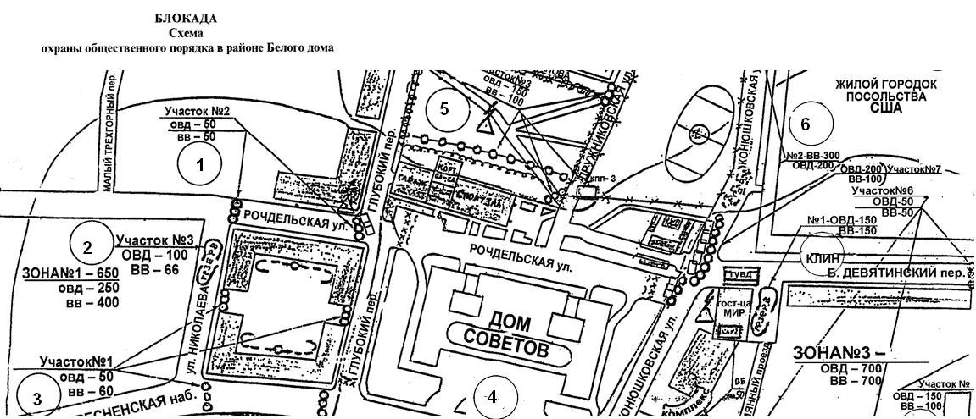

**13.**  Напишите год, в который произошли события, указанные на схеме_______

**14.** Напишите фамилию государственного деятеля, который одержал победу в результате этих событий._____________

**15.** Какой цифрой обозначен район, который был обстрелян танками?__________

**16.** Какие три суж­де­ния, от­но­ся­щи­е­ся к со­бы­ти­ям, обо­зна­чен­ным на схеме, яв­ля­ют­ся вер­ны­ми?

|  |  |  |
| --- | --- | --- |
|  |  |  |

1. События на схеме произошли до распада СССР.

2. Активным участником события был Г. Янаев.

3. События привели к разгону Съезда народных депутатов.

4. События на схеме сопровождались штурмом телецентра «Останкино» .

5. Не смотря на применение оружие, события на схеме обошлись без жертв.

6. В этот же год, когда произошли события на схеме, была принята современная российская Конституция.

|  |  |  |  |
| --- | --- | --- | --- |
| А | Б | В | Г |
|  |  |  |  |

**17.** Установите соответствие между памятниками культуры и их краткими характеристиками:

|  |  |
| --- | --- |
| ПАМЯТНИКИ КУЛЬТУРЫ | ХАРАКТЕРИСТИКИ |
| А) «Бурлаки на Волге» | 1) Ре­жиссёром дан­ной ко­ме­дии яв­ля­ет­ся Эль­дар Ря­за­нов. |
| Б) «Тысячелетие России» | 2) Один из пер­со­на­жей филь­ма – пер­вый рус­ский царь. |
| В) «Иван Васильевич меняет профессию» | 3) Свое­об­раз­ные пра­ви­ла по­ве­де­ния, свод пра­вил по­ве­де­ния в семье со­став­ле­ны в прав­ле­ние Ивана Гроз­но­го. |
| Г) «Поучение детям» | 4) Па­мят­ник уста­нов­лен в Нов­го­ро­де. |
|  | 5) Ав­то­ром яв­ля­ет­ся Вла­ди­мир Мо­но­мах. |
|  | 6) Кар­ти­на со­зда­на в XIX в. |

|  |  |
| --- | --- |
|  |  |

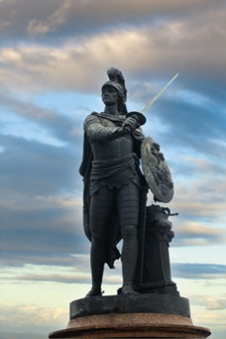

**18.** Какие два суждения о скульптуре, изображенной на фотографии, являются верными?

1) скульптура выполнена в стиле классицизма

2) автором скульптуры является Федот Шубин

3) скульптура посвящена выдающемуся русскому полководцу

4) государственный деятель, изображенный в скульптуре, занимал пост военного министра.

5) скульптура воздвигнута к столетию со дня рождения государственного деятеля

**19.** В каких событиях принимал участие деятель, изображенный в скульптуре?

1. 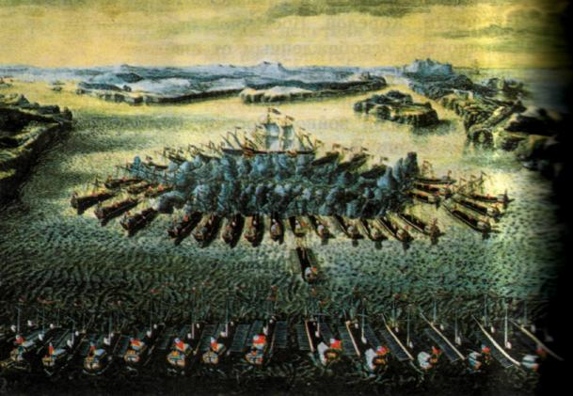 2. 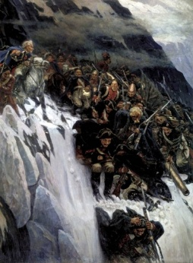

3. 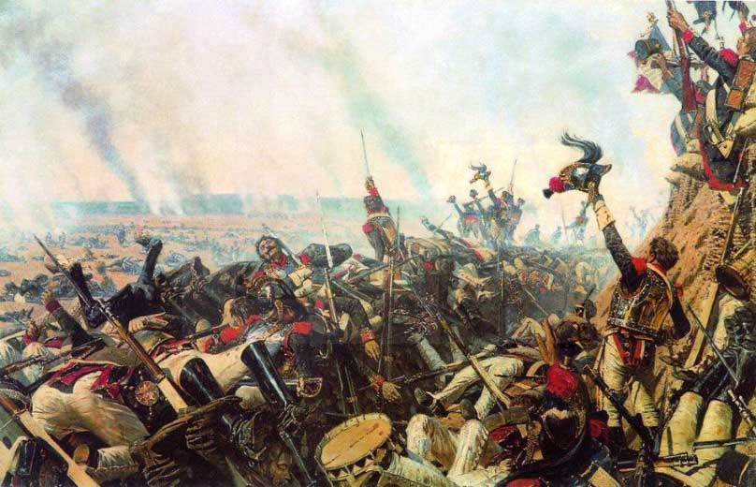4. 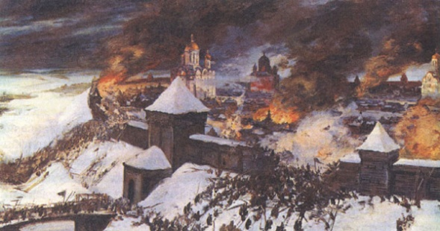

**Часть II.** Прочтите отрывок из источника и ответьте на вопросы

«*Про­чти­те от­ры­вок из со­чи­не­ния ино­стран­но­го ис­то­ри­ка XVIII в.*

«Бег­лый монах Гри­го­рий, или Гриш­ка От­ре­пьев, ко­то­рый во время сво­е­го пре­бы­ва­ния в Москве тща­тель­но озна­ко­мил­ся с жиз­нен­ны­ми об­сто­я­тель­ства­ми уби­то­го ца­ре­ви­ча Дмит­рия, пришёл к дерз­кой мысли вы­дать себя за этого на­след­ни­ка рус­ско­го пре­сто­ла. <…> Он от­пра­вил­ся в Поль­шу и на­нял­ся в Бра­ги­не на служ­бу к князю Адаму Виш­не­вец­ко­му, уже дав по­нять на своём пути через Рос­сию, что он ца­ре­вич Дмит­рий. С по­мо­щью зло­вред­ной вы­дум­ки он ввёл в за­блуж­де­ние вы­ше­упо­мя­ну­то­го князя, за­ста­вил его по­ве­рить в своё са­мо­зван­ство, по­это­му князь стал об­ра­щать­ся с ним со­глас­но его мни­мо­му по­ло­же­нию. Он (От­ре­пьев) пре­успел в ры­цар­ских упраж­не­ни­ях, вы­учил­ся ла­ты­ни, при­обрёл по­зна­ния в ис­то­рии; об­ру­чил­ся с Ма­ри­ной, до­че­рью во­е­во­ды из Сан­до­ми­ра Ге­ор­гия Мни­ше­ка, и во время сейма в Кра­ко­ве <…> был пред­став­лен ко­ро­лю <…>, ко­то­рый, хотя и не желал от­кры­то по­ры­вать с Бо­ри­сом, всё же дал по­нять, что ему не будет не­при­ят­но, если поль­ские маг­на­ты за свой соб­ствен­ный счёт под­дер­жат Дмит­рия. Об­ман­щик со­чи­нил ис­то­рию, как он был спасён от коз­ней Бо­ри­са и вме­сто него был убит дру­гой. Он при­нял ка­то­ли­че­ство и тем самым обес­пе­чил себе под­держ­ку иезу­и­тов и папы. До Рос­сии не могли в ско­ром вре­ме­ни не дойти слухи о пре­бы­ва­нии ца­ре­ви­ча Дмит­рия в Поль­ше. Бо­ри­су ока­за­лось не так уж труд­но вы­яс­нить, кем он был. Царь не­сколь­ко раз сна­ря­жал в Поль­шу по­сыль­ных, дабы осве­до­мить об этом ко­ро­ля <…> и по­ля­ков, но ему не по­ве­ри­ли. <…> От­ре­пьев из Киева всту­пил в Рос­сию с 5000 че­ло­век, ко­то­рых Мни­шек за­вер­бо­вал и вёл сам. Много на­ро­да при­мкну­ло к об­ман­щи­ку. Борис вы­слал про­тив него вой­ско, но оно было раз­би­то 21 де­каб­ря у Нов­го­ро­да-Се­вер­ско­го. Его во­е­на­чаль­ни­ки всё же одер­жа­ли по­бе­ду над От­ре­пье­вым <…>, но са­мо­зван­ство по­след­не­го завоёвы­ва­ло в Рос­сии всё боль­шее до­ве­рие, и мно­гие име­ни­тые гос­по­да при­ня­ли его сто­ро­ну; мя­теж­ный дух воз­об­ла­дал. Тогда Борис впал в такое от­ча­я­ние, что при­нял яд, от­че­го и скон­чал­ся…»

**20.** Ука­жи­те на­зва­ние эпохи в ис­то­рии Рос­сии, когда про­изо­шли опи­сан­ные со­бы­тия. На­зо­ви­те ко­ро­ля, о ко­то­ром идёт речь в от­рыв­ке. Ука­жи­те про­зви­ще, под ко­то­рым вошёл в ис­то­рию са­мо­зва­нец, о ко­то­ром го­во­рит­ся в тек­сте.

**21.** Используя текст документа и знания по истории, укажите не менее трех причин, по которым поляки поддержали самозванца.

**22.** Как сложилась судьба упомянутого в тексте самозванца? Какие последствия имела его деятельность? (не менее двух последствий)___________________________________________________________________________________________________

**23.** После XX съезда КПСС в СССР началась десталинизация. Однако в годы руководства Л. И. Брежнева она была свернута. По каким причинам процесс десталинизации был остановлен? Приведите не менее трёх объяснений.

**24.** Ниже при­ве­де­на одна из спор­ных точек зре­ния, су­ще­ству­ю­щих в ис­то­ри­че­ской науке. Ис­поль­зуя ис­то­ри­че­ские зна­ния, при­ве­ди­те два ар­гу­мен­та, ко­то­ры­ми можно под­твер­дить дан­ную точку зре­ния, и два ар­гу­мен­та, ко­то­ры­ми можно опро­верг­нуть её:

*«События октября 1917 г. были большевистским переворотом, а не революцией»*

Аргументы «за»: Аргументы «против»:

1) 1)

2) 2)

**25.** Вам необходимо написать историческое сочинение об ОДНОМ из периодов истории России: 1) 1696-1725 гг.; 2) 1825 г; 3) 1945 г.

В сочинении необходимо: – указать не менее двух событий (явлений, процессов), относящихся к данному периоду истории;

– назвать две исторические личности, деятельность которых связана с указанными событиями (явлениями, процессами), и, используя знание исторических фактов, охарактеризовать роль этих личностей в событиях (явлениях, процессах) данного периода истории России;

– указать не менее двух причинно-следственных связей, существовавших между событиями (явлениями, процессами) в рамках данного периода истории.

Используя знание исторических фактов и (или) мнений историков, дайте одну историческую оценку значимости данного периода для истории России. В ходе изложения необходимо использовать исторические термины, понятия, относящиеся к данному периоду.

**11 класс**

Часть I. **XIX-XX вв.**

|  |  |  |
| --- | --- | --- |
|  |  |  |

**1.** Расположите в хронологической последовательности исторические события.

1) Убийство П. Столыпина, 2) Убийство Г. Распутина, 3) Убийство Франца Фердинанда в Сараево

**2.** Установите соответствие между событиями и датами:

|  |  |
| --- | --- |
| СОБЫТИЯ | ДАТЫ: |
| А) Русско-японская война | 1) 1877-1878 гг. |
| Б) Первая русская революция | 2) 1891-1893 гг. |
| В) Русско-турецкая война | 3) 1904-1905 гг. |
| Г) Реформа Столыпина | 4) 1905-1907 гг. |
|  | 5) 1906-1911 гг. |
|  | 6) 1914-1918 гг. |

|  |  |  |  |
| --- | --- | --- | --- |
| А | Б | В | Г |
|  |  |  |  |

**3.** Ниже приведён ряд имён государственных деятелей. Все они, за исключением одного, являлись лидерами политических партий и общественно-политических движений начала XX в.:

*1) А. И. Гучков, 2) П. Н. Милюков, 3) В. И. Ленин, 4) В. М. Пуришкевич, 5) М. А. Бакунин, 6) В. М. Чернов.*  *№ ответа_______*

**4.** Запишите термин, о котором идёт речь.

Избираемые населением на определенный срок коллегиальные [представительные органы](http://ru.wikipedia.org/wiki/Представительная_демократия) [публичной власти](http://ru.wikipedia.org/wiki/Публичная_власть), возникшие в период Первой русской революции. Ответ: __________________

**5.** Установите соответствие между процессами (явлениями, событиями) и терминами, с ними связанными:

|  |  |
| --- | --- |
| ПРОЦЕССЫ (ЯВЛЕНИЯ, СОБЫТИЯ) | ПОНЯТИЯ |
| А) Реформа Столыпина | 1) Министерская чехарда |
| Б) Освобождение крестьян | 2) Выкупные платежи |
| В) Первая русская революция | 3) Броненосец |
| Г) Распутинщина | 4) Октябристы |
|  | 5) Железнодорожная горячка |
|  | 6) Отруба |

|  |  |  |  |
| --- | --- | --- | --- |
| А | Б | В | Г |
|  |  |  |  |
|  |  |  |  |

**6.** Установите соответствие между событиями, описанными в исторических источниках и их краткими характеристиками:

|  |
| --- |
| ФРАГМЕНТЫ ИСТОЧНИКОВ |
| *А)* «Нашу стоянку у Константинополя долго не забудут войска скобелевского отряда. Со дня на день ждали приказа – двинуться и занять Царьград. Население готовило цветы и флаги, христиане подняли голову… На берегах Босфора толпы солдат и офицеров стояли у пристани в ярком мареве чудесного, сказочного города…». |
| Б) «История осады... — это, от начала до конца, трагедия японского оружия; …ни в области стратегии, ни в области военного искусства не было проявлено со стороны японцев ничего выдающегося или особенно замечательного. Всё ограничивалось тем, что тысячи людей размещались как можно ближе к неприятельским позициям и бросались в непрерывные атаки. ». |

ХАРАКТЕРИСТИКИ: 1) События в отрывке произошли в начале XX в.

2) Поводом к описываемым событиям послужила борьба славянских народов за независимость.

3) В упомянутых событиях противниками России выступили Англия, Франция и Сардинское королевство.

|  |  |  |  |
| --- | --- | --- | --- |
| Фрагмент А | | Фрагмент Б | |
|  |  |  |  |

4) События закончились победой России.

5) События послужили поводом для революции.

6) Участниками упомянутых событий были А. Брусилов и Н. Духонин.

|  |  |  |
| --- | --- | --- |
|  |  |  |

7.Какие три из перечисленных событий связанны с русско-японской войной? Соответствующие цифры запишите в ответ.   
1) Цусимское сражение 3) Чернореченское сражение 5) Портсмутский договор  
2) Хасанские бои 4) нота Милюкова 6) Мукденское сражение

**8.** Заполните пропуски в данных предложениях, используя приведённый ниже список пропущенных элементов:

|  |  |  |
| --- | --- | --- |
| А | Б | В |
|  |  |  |

А) На заключительном этапе войны был освобожден город ____________.

Б) 5 декабря 1941 г. началось контрнаступление под ____________.

В) В ходе битвы за Кавказ упорные бои прошли в районе города____________ .

1) Бухарест; 2) Москва; 3) Баку; 4) Малгобек; 5) Прага; 6) Ленинград

|  |  |  |  |
| --- | --- | --- | --- |
| А | Б | В | Г |
|  |  |  |  |

**9.** Установите соответствие между историческими деятелями и событиями, в которых они приняли участие:

|  |  |
| --- | --- |
| ИСТОРИЧЕСКИЙ ДЕЯТЕЛЬ | СОБЫТИЯ |
| А) М. Родзянко | 1) Аграрная реформа |
| Б) З. Рожественский | 2) Февральская революция |
| В) П. Шмидт | 3) Первая русская революция |
| Г) К. Победоносцев | 4) Создание РСДРП |
|  | 5) Русско-японская война |
|  | 6) Выход манифеста о незыблемости самодержавия |

**10.** Про­чти­те от­ры­вок из выступления и ука­жи­те фа­ми­лию выступающего. Ответ: ___________________________.

*«...Поставив на ноги, дав возможность достигнуть хозяйственной самостоятельности многомиллионному крестьянскому населению, законодательное учреждение заложит то основание, на котором прочно будет воздвигнуто преобразованное русское государственное здание... Не беспорядочная раздача земель, не успокоение бунта подачками – бунт погашается силою, а признание неприкосновенности частной собственности, и, как последствие, отсюда вытекающее, создание мелкой личной земельной собственности, реальное право выхода из общины и разрешение вопросов улучшенного землепользования – вот задачи, осуществление которых правительство считало и считает вопросами бытия русской державы*».

**11.** Заполните пустые ячейки таблицы, используя представленные в приведённом ниже списке данные.

|  |  |  |
| --- | --- | --- |
| **Война** | **Сражение** | **Дата** |
| __________(А) | Оборона Шипки | __________(Б) |
| Русско-японская | __________(В) | 1904 |
| __________(Г) | Оборона Севастополя | __________(Д) |
| Первая Мировая | __________(Е) | 1916 |

|  |  |  |  |  |  |
| --- | --- | --- | --- | --- | --- |
| А | Б | В | Г | Д | Е |
|  |  |  |  |  |  |

1. 1877 4) 1854-1855 7) 1914
2. Русско-турецкая 5) Русско-шведская 8) Брусиловский прорыв
3. оборона Порт-Артура 6) Крымская 9) Оборона Одессы

**12.** Прочтите фрагмент документа. Ис­поль­зуя от­ры­вок, вы­бе­ри­те в при­ведённом спис­ке три вер­ных суж­де­ния.

«До вечера [предыдущего дня] <...> я не имел никакого понятия о том, что замышлялось. <...> Вечером <...> меня пригласил Министр Внутренних Дел Кн. Святополк-Мирский к себе. <... >   
Тут впервые я узнал, что среди рабочих ведёт чрезвычайно сильную агитацию священник Гапон и имеет большой успех в том, чтобы склонить рабочих на непосредственное обращение со своими нуждами к Государю и поставить себя под его личную защиту, так как <...> правительство слишком открыто, будто бы, держит сторону хозяев и пренебрегает интересами рабочих. <...> На мой вопрос: почему же мы собрались так поздно <...>, Святополк-Мирский ответил мне, что <...> ещё в четверг, на его всеподданнейшем докладе было решено, что Государь не проведёт этого дня в городе, а выедет в Гатчину, полиция сообщит об этом заблаговременно рабочим, и, конечно, всё движение будет остановлено и никакого скопления на площади Зимнего Дворца не произойдёт. Ни у кого из участников совещания не было и мысли о том, что придётся останавливать движение рабочих силою, и ещё менее о том, что произойдёт кровопролитие».

|  |  |  |
| --- | --- | --- |
|  |  |  |

1) Воспоминания относятся к предвестию события, получившего в истории название «Кровавое воскресенье».   
2) События, о которых идёт речь в отрывке, происходили в 1914 г.

3) Участники совещания высказались за принятие всех требований рабочих.

4) Упомянутый в документе государь – Николай.

5) Автор документа был хорошо информирован о ситуации, сложившейся накануне события, упоминаемого в отрывке.

6) Одной из причин события, о преддверии которого говорится в отрывке, стало ухудшение положения рабочих в условиях русско-японской войны.

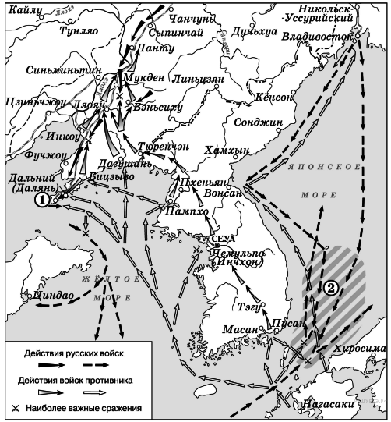

**13.** На­зо­ви­те имя рос­сий­ско­го им­пе­ра­то­ра, в годы прав­ле­ния ко­то­ро­го про­изо­шли со­бы­тия, обо­зна­чен­ные на схеме. ______

**14.** Ука­жи­те на­зва­ние го­ро­да, обо­зна­чен­но­го на схеме циф­рой «1»______________

**15.** Ука­жи­те на­зва­ние сра­же­ния, район ко­то­ро­го за­штри­хо­ван и обо­зна­чен на схеме циф­рой «2».__________

**16.** Какие три суж­де­ния, от­но­ся­щи­е­ся к со­бы­ти­ям, обо­зна­чен­ным на схеме, яв­ля­ют­ся вер­ны­ми?

1) Одним из участ­ни­ков со­бы­тий, изоб­ражённых на схеме, был ад­ми­рал С.О. Ма­ка­ров.

2) В со­бы­ти­ях, обо­зна­чен­ных на схеме, участ­во­ва­ли ко­раб­ли Бал­тий­ско­го флота Рос­сии.

3) Мир­ный до­го­вор по ито­гам войны, со­бы­тия ко­то­рой обо­зна­че­ны на схеме, был под­пи­сан в Ништад­те.

4) Бо­е­при­па­сы и по­пол­не­ние для рус­ской армии в ходе войны по­став­ля­лись по же­лез­ной до­ро­ге.

5) В ре­зуль­та­те войны, со­бы­тия ко­то­рой обо­зна­че­ны на схеме, Рос­сия по­лу­чи­ла новые тер­ри­то­рии.

|  |  |  |
| --- | --- | --- |
|  |  |  |

6) В ходе войны, со­бы­тия ко­то­рой обо­зна­че­ны на схеме, со­юз­ни­цей Рос­сии была Ан­глия.

**17.** Установите соответствие между именами ученых и отраслями науки, которыми они занимались.

|  |  |  |  |  |  |  |
| --- | --- | --- | --- | --- | --- | --- |
| УЧЕНЫЕ | | | | | ОТРАСЛИ НАУКИ | |
| А) Н. Е. Жуковский | | | | | 1) Химия | |
| Б) И. И. Мечников | | | | | 2) Самолетостроение | |
| В) К. А. Тимирязев | | | | | 3) Ботаника | |
| Г) Д. И. Менделеев | | | | | 4) Математика | |
|  | | | | | 5) Физика | |
|  | | | | | 6) Медицина | |
| А | Б | В | Г |  | |
|  |  |  |  |  | |

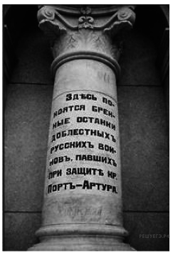

**18.** Какие два суж­де­ния, свя­зан­ные с изоб­ра­же­ни­ем, ко­то­рое Вы ви­ди­те, яв­ля­ют­ся вер­ны­ми?

 1) Война, в па­мять о ко­то­рой уста­нов­лен обе­лиск, спо­соб­ство­ва­ла ста­би­ли­за­ции внут­ри­по­ли­ти­че­ской об­ста­нов­ки в Рос­сии.

2) След­стви­ем войны, в па­мять о ко­то­рой уста­нов­лен изоб­ражённый обе­лиск, была утра­та Рос­си­ей всего ост­ро­ва Са­ха­лин.

3) Сто­рон­ни­ком раз­вя­зы­ва­ния дан­ной войны был С. Ю. Витте.

4) В на­ча­ле войны вра­же­ские ко­раб­ли по­пы­та­лись за­хва­тить рус­ский крей­сер и ка­но­нер­скую лодку в ко­рей­ском порту Че­муль­по.

|  |  |
| --- | --- |
|  |  |

5) Участ­ни­ка­ми войны, в па­мять о ко­то­рой уста­нов­лен изоб­ражённый обе­лиск, были Р. И. Кон­дра­тен­ко и С. О. Ма­ка­ров.

**19.** Кто из пред­став­лен­ных ниже рус­ских по­этов был со­вре­мен­ни­ком войны, в па­мять о ко­то­рой уста­нов­лен изоб­ражённый обе­лиск?

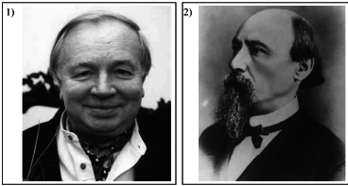 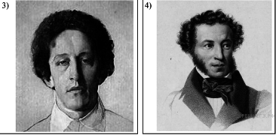

**Часть II.**

Прочтите отрывок из источника:

«Постоянное ожидание передела, при котором не только участок земли, но и самая величина его должны измениться, лишает хозяев энергии и стремления упрочить своё хозяйство, почему в конце концов хозяин-собственник приобретает тип временного арендатора, старающегося взять из земли всё, ничего ей не возвращая.  
    Имея землю в общем владении, крестьяне-общинники являются опасными соседями частных собственников, особенно мелких, так как во всяких случаях спора с ними склонны осуществлять скопом воображаемые свои права. Вообще при общинном землевладении чувство собственности в крестьянской среде с каждым новым поколением и переделом несомненно слабеет, а потому и уважение к чужой собственности всё уменьшается.  
    Но главная угроза такого коллективного землепользования заключается в том, что постоянные переделы принадлежащей обществу земли поддерживают в крестьянах, несмотря на все уверения властей, опасные убеждения в возможности для них в будущем переделов и вне крестьянского надела».   
**20.** Назовите фамилию председателя Совета министров, при котором началась реформа, направленная на развитие частной собственности в крестьянской среде. В каком году началась эта реформа?

**21.** Какие недостатки сохранения общины, общинного землевладения называет автор отчёта и можете указать вы? Укажите всего не менее четырёх недостатков.

**22.** На основе текста и знаний по истории назовите основные последствия перехода от общинного землевладения к частной собственности, который происходил в начале XX в. Укажите не менее трёх последствий.**_________________________________**

**23.** В самом начале XX в. в правительственных кругах существовали различные точки зрения на перспективы дальнейшей политики России на Дальнем Востоке, которые олицетворяли министр финансов С. Ю. Витте и министр внутренних дел В.К. Плеве. Объясните, в чём состояла позиция В. К. Плеве по вопросу внешней политики России на Дальнем Востоке (приведите три объяснения).

**24.** Ниже при­ве­де­на одна из спор­ных точек зре­ния, су­ще­ству­ю­щих в ис­то­ри­че­ской науке. Ис­поль­зуя ис­то­ри­че­ские зна­ния, при­ве­ди­те два ар­гу­мен­та, ко­то­ры­ми можно под­твер­дить дан­ную точку зре­ния, и два ар­гу­мен­та, ко­то­ры­ми можно опро­верг­нуть её:

*«Рос­сий­ская им­пе­рия имела в конце XIX — на­ча­ле XX в. про­цве­та­ю­щую эко­но­ми­ку и быст­ро на­го­ня­ла раз­ви­тые ев­ро­пей­ские стра­ны»*

Аргументы «за»: Аргументы «против»:

1) 1)

2) 2)

**25.** Вам необходимо написать историческое сочинение об ОДНОМ из периодов истории России:

1) 1894-1917 гг.; 2) 1904-1905 гг.; 3) 1905-1907 гг.

В сочинении необходимо:

– указать не менее двух событий (явлений, процессов), относящихся к данному периоду истории;

– назвать две исторические личности, деятельность которых связана с указанными событиями (явлениями, процессами), и, используя знание исторических фактов, охарактеризовать роль этих личностей в событиях (явлениях, процессах) данного периода истории России;

– указать не менее двух причинно-следственных связей, существовавших между событиями (явлениями, процессами) в рамках данного периода истории.

Используя знание исторических фактов и (или) мнений историков, дайте одну историческую оценку значимости данного периода для истории России. В ходе изложения необходимо использовать исторические термины, понятия, относящиеся к данному периоду.